«Санкт-Петербургский государственный электротехнический университет
«ЛЭТИ» им. В.И.Ульянова (Ленина)»
(СПбГЭТУ «ЛЭТИ»)

Направление | 09.03.04 Программная инженерия
Профиль | Разработка программно-информационных систем
Факультет | КТИ
Кафедра | МО ЭВМ
К защите допустить
Зав. кафедрой |  | А.А. Лисс

ВЫПУСКНАЯ КВАЛИФИКАЦИОННАЯ РАБОТА
БАКАЛАВРА

Тема: РАЗРАБОТКА БИБЛИОТЕКИ ОПРЕДЕЛЕНИЯ ФАЗОВЫХ ПЕРЕХОДОВ В NP-ТРУДНОЙ ЗАДАЧЕ КОММИВОЯЖЕРА

Студент |  |  |  | А.П. Шаврин
 |  | подпись
Руководитель | к.т.н., доцент |  |  | С.А. Беляев
 | ^{(Уч. степень, уч. звание)} | подпись
Консультанты |  |  |  | А.М. Шевелева
 | ^{(Уч. степень, уч. звание)} | подпись
 | к.э.н., доцент |  |  | А.В. Звонцов
 | ^{(Уч. степень, уч. звание)} | подпись
 | к.т.н., доцент |  |  | М.М. Заславский
 | ^{(Уч. степень, уч. звание)} | подпись

Санкт-Петербург
2025
ЗАДАНИЕ
на выпускную квалификационную работу
 |  | Утверждаю
 |  | Зав. кафедрой МО ЭВМ
 |  | ____________ А.А. Лисс
 |  | «___»______________2025 г.
Студент | Шаврин А.П. |  |  |  |  |  | Группа | 1304
Тема работы: Разработка библиотеки определения фазовых переходов в NP- трудной задаче коммивояжера
Место выполнения ВКР: Санкт-Петербургский государственный электротехнический университет «ЛЭТИ» им. В.И. Ульянова (Ленина)
Исходные данные (технические требования):
Разработать библиотеку, предоставляющую функционал для программного обнаружения фазовых переходов в NP-трудной задаче коммивояжера
Содержание ВКР:
Введение, Обзор предметной области, Исследование условий фазовых переходов, Разработка алгоритмов определения фазовых переходов, Исследование и анализ разработанных алгоритмов, Заключение
Перечень отчетных материалов: пояснительная записка, иллюстративный материал.
Дополнительные разделы: Нормативно-правовое регулирование интеллектуальной деятельности
Дата выдачи задания |  |  |  | Дата представления ВКР к защите
«_01_»____апреля____2025 г. |  |  |  | «_03_»____июня_____2025 г.
Студент |  |  |  |  | А.П. Шаврин
Руководитель к.т.н., доцент |  |  |  |  | С.А. Беляев
^{(Уч. степень, уч. звание)}
Консультант |  |  |  |  | А.М. Шевелева
^{(Уч. степень, уч. звание)}
календарный план выполнения
выпускной квалификационной работы
Утверждаю
Зав. кафедрой МО ЭВМ
____________ А.А. Лисс
«___»______________2025 г.

Студент | Шаврин А.П. |  | Группа | 1304
Тема работы: Разработка библиотеки определения фазовых переходов в NP- трудной задаче коммивояжера

№ п/п | Наименование работ | Срок выполнения
1 | Обзор литературы по теме работы | 01.04 – 10.04
2 | Обзор предметной области | 10.04 – 13.04
3 | Исследование условий фазовых переходов | 13.04 – 23.04
4 | Разработка алгоритмов определения фазовых переходов | 23.04 – 30.04
5 | Исследование и анализ разработанных алгоритмов | 30.04 – 03.05
6 | Нормативно-правовое регулирование результатов интеллектуальной деятельности | 03.05 – 04.05
7 | Заключение | 04.05 – 05.05
8 | Оформление пояснительной записки | 05.05 – 09.05
9 | Оформление иллюстративного материала | 09.05 – 11.05
10 | Предзащита | 20.05.2025

Студент |  | А.П. Шаврин
Руководитель к.т.н., доцент |  | С.А. Беляев
^{(Уч. степень, уч. звание)}
Консультант |  | А.М. Шевелева
^{(Уч. степень, уч. звание)}

РЕФЕРАТ
Пояснительная записка 72 стр., 18 рис., 1 табл., 36 ист.
NP-ТРУДНАЯ ЗАДАЧА, ФАЗОВЫЙ ПЕРЕХОД, ЗАДАЧА КОММИ-ВОЯЖЕРА.
Объектом исследования является NP-трудная задача коммивояжера.
Предметом исследования является определение фазовых переходов в NP-трудных задачах.
Цель работы: Разработка библиотеки, предоставляющей алгоритмы для автоматизированного определения фазовых переходов в NP-трудной задаче коммивояжера на основе анализа матриц расстояний.
В ходе выполнения данной работы был выполнен обзор известных фазовых переходов в задаче коммивояжера, а также библиотек, использование которых способно привести к решению поставленной проблемы. После этого выбрано два фазовых перехода, для которых были определены контрольные параметры, влияющие на возникновение фазовых переходов, и их критические значения. На основе проведённого исследования разработаны два алгоритма определения фазовых переходов, каждый из которых использует кластеризацию (К-средних и Агломеративная кластеризация) для последующего вычисления контрольных параметров, специфичных для соответствующего фазового перехода. В заключение работы разработанные алгоритмы были исследованы на точность определения фазовых переходов и время их выполнения.

ABSTRACT
In the course of this work, a review of known phase transitions in the traveling salesman problem was performed, as well as libraries, the use of which can lead to a solution to the problem. After that, two phase transitions were selected, for which control parameters influencing the occurrence of phase transitions and their critical values were determined. Based on the conducted research, two algorithms for determining phase transitions were developed, each of which uses clustering (K-means and agglomerative clustering) for the subsequent calculation of control parameters specific to the corresponding phase transition. In conclusion of the work, the developed algorithms were examined for the accuracy of determining phase transitions and the time of their execution.
СОДЕРЖАНИЕ
ВВЕДЕНИЕ 2
1 Обзор предметной области 2
1.1 NP-полные и NP-трудные задачи 2
1.2 Задача коммивояжера 2
1.2.1 Постановка задачи 2
1.2.2 Практическое применение 2
1.3 Фазовые переходы 2
1.4 Обзор аналогов 2
1.4.1 Критерии сравнения 2
1.4.2 Сравнение аналогов 2
1.5 Выбор метода решения 2
2 Исследование условий фазовых переходов 2
2.1 Выбор фазовых переходов 2
2.2 Исследование радиально-кластерного фазового перехода 2
2.2.1 Определение контрольных параметров 2
2.2.2 Определение критических значений контрольных параметров 2
2.3 Исследование кластерно-кратностного фазового перехода 2
2.3.1 Определение контрольных параметров 2
2.3.2 Определение критических значений контрольных параметров 2
3 Разработка алгоритмов определения фазовых переходов 2
3.1 Описание алгоритма определения радиально-кластерного фазового перехода 2
3.1.1 Предобработка матрицы весов 2
3.1.2 Кластеризация обработанных данных 2
3.1.3 Проверка корректности группировки кластеров и вычисление их характеристик 2
3.1.4 Оценка характеристик кластеризации 2
3.2 Описание алгоритма определения кластерно-кратностного фазового перехода 2
3.2.1 Кластеризация по матрице весов 2
3.2.2 Вычисление характеристик кластеров 2
3.2.2 Оценка характеристик кластеров 2
4 Исследование и анализ разработанных алгоритмов 2
4.1 Исследование точности радиально-кластерного фазового перехода 2
4.1.1 Оценка точности определения фазового перехода 2
4.1.2 Оценка точности определения кластеров 2
4.2 Исследование точности кластерно-кратностного фазового перехода 2
4.2.1 Оценка точности определения фазового перехода 2
4.2.2 Оценка точности определения контрольных параметров 2
4.2.3 Оценка точности определения кластеров 2
4.3 Исследование времени определения радиально-кластерного фазового перехода 2
4.4 Исследование времени определения кластерно-кратностного фазового перехода 2
5 Нормативно-правовое регулирование результатов интеллектуальной деятельности 2
5.1 Понятие интеллектуальной собственности 2
5.2 Результаты интеллектуальной деятельности и их характеристика 2
5.3 Нормативно-правовое акты, регулирующие вопросы защиты результатов интеллектуальной деятельности 2
5.4 Описание процедуры подачи заявки на регистрацию объектов интеллектуальной деятельности 2
ЗАКЛЮЧЕНИЕ 2
СПИСОК ИСПОЛЬЗОВАННЫХ ИСТОЧНИКОВ 2
ПРИЛОЖЕНИЕ А 2

ОПРЕДЕЛЕНИЯ, ОБОЗНАЧЕНИЯ И СОКРАЩЕНИЯ
Определения:
Класс P - класс задач, разрешимых на детерминированной машине Тьюринга за полиномиальное время (от размера входных данных);
Класс NP - класс задач, ответ на которые можно проверить за полиномиальное время. Альтернативное определение: класс задач, разрешимых за полиномиальное время на недетерминированной машине Тьюринга;
Класс NP - трудных задач - класс задач, к которым сводимы все задачи из класса NP за полиномиальное время;
Класс NP - полных задач - класс NP-трудных задач, принадлежащих классу NP;
Фазовый переход - резкое изменение поведения или сложности решения задачи при изменении её входных параметров;
Кластеризация - задача группировки множества объектов на подмножества (кластеры) таким образом, чтобы объекты из одного кластера были более похожи друг на друга, чем на объекты из других кластеров по какому-либо критерию;
Сокращения:
ЯП - Язык программирования;
TSP - Задача коммивояжера (Travelling Salesman Problem);
GPU - Графический процессор (Graphics Processing Unit);
ЭВМ - Электронная вычислительная машина;
ГК РФ - Гражданский кодекс Российской Федерации;
ИС - Интеллектуальная собственность;
ВКР - Выпускная квалификационная работа;

ВВЕДЕНИЕ
Современная компьютерная наука опирается на несколько фундаментальных теоретических основ, среди которых теория алгоритмов и вычислительной сложности занимает особое место. Одним из центральных понятий в данной области является классификация вычислительных задач по классам сложности, наиболее известными из которых являются классы P и NP [1]. Класс P - включает задачи, разрешимые за полиномиальное время на детерминированной машине Тьюринга, а NP – задачи, разрешимые за полиномиальное время на недетерминированной машине Тьюринга.
Существует класс задач известных как NP-трудные задачи, требующие экспоненциального времени для нахождения решений. К числу таких задач относится и задача коммивояжера. Ситуация усугубляется наличием фазовых переходов, которые возникают в NP-трудных задачах. Фазовые переходы представляют собой резкое увеличение сложности решения задачи в зависимости от изменения контрольных параметров, что исключает возможность получить точное решение [2].
Объектом исследования данной работы является NP-трудная задача коммивояжера, в то время как предметом исследования выступает определение фазовых переходов в NP-трудных задачах.
Цель данной работы заключается в разработке библиотеки, предоставляющей алгоритмы для автоматизированного определения фазовых переходов в NP-трудной задаче коммивояжера на основе анализа матриц расстояний. Для достижения поставленной цели были поставлены следующие задачи:
1. Выполнить обзор предметной области.
2. Исследовать выбранные фазовые переходы на контрольные параметры и их критические значения.
3. Разработать алгоритмы определения выбранных фазовых переходов по определенным критериям.
4. Исследовать разработанные алгоритмы определения фазовых переходов на точность и время их выполнения.
Теоретическая ценность работы:
Исследованы два фазовых перехода в задаче коммивояжера.
Экспериментально выявлены контрольные параметры для каждого фазового перехода, при которых наблюдается фазовый переход.
Для выявленных контрольных параметров методом эмпирического анализа определены критические значения, влияющие на возникновение фазового перехода.
Полученные результаты расширяют существующее представление о фазовых переходах в комбинаторных задачах и могут быть использованы в дальнейшем при исследовании смежных задач, таких как раскраска графа, задача покрытия и др. Также сформулированные критерии фазовых переходов в дальнейшем могут послужить основой для оценки сложности задачи и выбора методов её решения.
Практическая ценность работы:
Задача коммивояжера является одной из классических NP-трудных задач, имеющая широкое применение в таких областях, как логистика, маршрутизация транспортных потоков, разработка компьютерных плат, организация маршрутов автономных транспортных средств и многое другое.
Данная библиотека может быть использована для прогнозирования сложности задачи в реальных условиях, что особенно важно для систем реального времени, таких как управление беспилотным транспортом или динамическая маршрутизация в умных городах. Возможность выявления наличия и типа фазового перехода позволит адаптивно выбирать наиболее эффективный алгоритм решения задачи в зависимости от структуры входных данных, что существенно сокращает вычислительные затраты и повышает скорость получения оптимального решения или близкого к оптимальному.
В первой главе рассматриваются классы сложности P, NP, NP-полные и NP-трудные, теоретические основы задачи коммивояжёра. Также выполняется обзор шести фазовых переходов в задаче коммивояжера, проводится обзор и сравнение аналогов разрабатываемой библиотеки, делается выбор метода решения поставленной задачи.
Во второй главе определяются критерии выбора фазовых переходов, которые будет определять разрабатываемая библиотека. Выбранные фазовые переходы исследуются на контрольные параметры, влияющие на возникновение фазового перехода и их критические значения.
Третья глава посвящена разработанным алгоритмам определения выбранных фазовых переходов с применением методов машинного обучения. Описывается их структура, а также роль выявленных ранее контрольных параметров и их критических значений в процессе анализа.
В четвертой главе проводится анализ разработанных алгоритмов на точность определения фазовых переходов и на время работы алгоритмов. Проводится оценка истинно положительных и ложноположительных определений фазовых переходов, выявляются причины ошибок алгоритмов, а время работы сравнивается с временем решения задачи коммивояжера в условиях фазового перехода.

1 Обзор предметной области

1.1 NP-полные и NP-трудные задачи
Ответ на вопрос: “Какие задачи могут быть решены на ЭВМ за практически приемлемое время?” был дан в работах Алана Кобхэма [1] и Джека Эдмондса, где были введены сложностные классы задач. К ним относятся классы P и NP. Основным критерием послужило время решения относительно размера входных данных. Задачи класса P разрешимы за полиномиальное время на детерминированный машине Тьюринга, а задачи класса NP – разрешимы за полиномиальное время на недетерминированной машине Тьюринга или же правильность их решения можно проверить за полиномиальное время на детерминированной машине. Также было введено понятие полиномиальной сводимости, которое позже стало основой для NP-полноты.
Затем Стивен Кук ввел концепцию NP-полноты через полиномиальные сводимости, доказав, что задача выполнимости булевых формул (SAT), которая является NP-полной, обладает уникальным свойством: к ней можно свести любую другую задачу из класса NP за полиномиальное время [3]. Таким образом NP-полной называется задача разрешимости (т.е. задача с ответом "да/нет") из класса NP, к которой можно свести любую другую задачу из этого класса за полиномиальное время. Введение данной концепции заложило основу аксиом о том, что любая NP-полная задача полиномиально сводятся к любой другой NP-полной задаче, а также о том, что, если полиномиально разрешима одна NP-полная задача, значит полиномиально разрешимы все остальные задачи. После Ричард Карп расширил этот результат, показав NP-полноту 21 классической задачи (клика, раскраска графа и др.) [4].
Хотя теория NP-полноты изначально разрабатывалась для задач разрешимости, она представляет лишь часть более широкого класса - NP-трудных задач, выходящих за рамки простой разрешимости. NP-трудная задача — это задача, которая, как минимум, так же сложна, как любая задача из класса NP, но может быть не только задачей распознавания (разрешимости), но и поиска или перебора решений, то есть требующая найти конкретное решение из множества возможных, либо определить, что решений нет.
NP-трудные задачи занимают центральное место в современных прикладных исследованиях, несмотря на их вычислительную сложность. Они находят применение в таких областях, как транспортная логистика, управление производственными процессами, стратегическое планирование, анализ больших данных и многое другое. Эти задачи объединяет общая черта: поиск точного решения требует экспоненциального времени решения, что делает точные методы решения «ветвей и границ» или «динамического программирования» непрактичными для реальных сценариев с большими объемами данных.

1.2 Задача коммивояжера

1.2.1 Постановка задачи
Задача коммивояжера [5] — это одна из классических NP-трудных задач комбинаторной оптимизации, которая была впервые сформулирована в девятнадцатом веке математиками Уильямом Роуаном Гамильтоном и Томасом Киркманом. В 1930-х годах австрийский математик Карл Менгер, работавший в Венском и Гарвардском университетах, начал системное изучение общей формы задачи, а практическое применение задача получила благодаря Мерриллу М. Фладу, который в 1930-х годах использовал её для оптимизации маршрутов школьных автобусов. История возникновения и развития задачи коммивояжёра подробно рассмотрены в обзоре “On the history of combinatorial optimization (till 1960)” [6].
В задаче рассматривается набор городов, связанных дорогами, и требуется найти кратчайший путь, который проходит через каждый город ровно один раз и возвращается в начальный город. Существует несколько разновидностей данной задачи, которые различаются по условиям, ограничениям и практическим применениям. Наиболее известные из них: симметричная и ассиметричная задачи. Наиболее общий случай - асимметричная задача коммивояжера, в которой расстояния между городами могут отличаться в зависимости от направления, в отличие от симметричной.
Математическая структура данной задачи - полный двунаправленный реберно-взвешенный граф $G=\left(V,E\right)$, где $V$ - множество вершин графа ($\left|V\right|=n$ - количество городов), а $E$ - множество ребер между вершинами графа ($\left|E\right|=m$ - общее количество ребер в обоих направлениях). $W\left(G\right)$ – асимметричная весовая матрица графа, где $w_{ij}>0$ для $i≠j$ и $w_{ij}=0$ для $i=j$.
Математическое решение поставленной задачи - минимальный гамильтонов цикл C. Гамильтонов цикл [7] в теории графов — это цикл, который проходит через каждую вершину графа ровно один раз. То есть, это замкнутый путь, включающий все вершины графа, без повторений. Таким образом математически решение можно описать следующей формулой:
$\begin{aligned}C=min\sum_{i=1}^{n}{\sum_{j=1,i≠j}^{n}{x_{ij}}}w_{ij}, \#\left(1\right)\end{aligned}$где $x_{ij}$ – это параметр, равный 1, если ребро входит в искомый гамильтонов цикл, и равный 0, если не входит.

1.2.2 Практическое применение
Задача коммивояжера находит применение в многочисленных областях науки и техники.
Одним из ярких примеров практического применения задачи коммивояжёра является оптимизация маршрутов транспорта [8]. Такая постановка возникает, например, при сборе почты из уличных почтовых ящиков или при доставке товаров клиентам. При этом учитываются ограничения по количеству доступных транспортных средств, их вместимости, а также временные ограничения. Несмотря на то, что такие задачи формально относятся к более общему классу задач маршрутизации транспортных средств (VRP), при фиксированном числе машин и снятии ограничений они сводятся к классической задаче коммивояжёра.
Задача коммивояжёра также находит применение в процессе соединения компонентов на электронной плате [8]. В этом случае необходимо решить задачу поиска кратчайшего гамильтонова пути с ограничением на количество проводов, подключаемых к каждому контакту. Подобная задача возникает и при тестировании плат, где необходимо организовать соединение с заданными точками входа и выхода, что также сводится к задаче поиска гамильтонова пути с особыми ограничениями.
Другим прикладным примером задачи коммивояжёра является организация маршрута автономного транспортного средства в складских помещениях [9]. При поступлении заказа, состоящего из набора товаров, необходимо минимизировать общее время перемещения между ячейками хранения, где находятся соответствующие позиции. Каждая ячейка соответствует узлу в графе, а расстояния между ними — весам рёбер. Задача поиска оптимального пути по всем необходимым точкам сводится к классической версии TSP.
Еще одним практическим применением задачи коммивояжера является оптимизация маршрутов доставки с использованием беспилотных летательных аппаратов (дронов) [10]. В данном контексте TSP помогает минимизировать общую продолжительность полета между точками с учетом ограничений по энергии и времени. Каждый пункт маршрута представляет собой точку доставки, а задача сводится к нахождению оптимальной последовательности маршрута для дронов, которая минимизирует затраты на зарядку батарей и время в пути.
Задача коммивояжера сохраняет свою актуальность и демонстрирует широкую применимость в различных дисциплинах, охватывая как классические задачи оптимизации в области логистики и производства, так и современные направления, включая маршрутизацию беспилотных транспортных средств и летательных аппаратов.

1.3 Фазовые переходы
Фазовый переход представляет собой резкое увеличение сложности решения задачи в зависимости от изменения контрольных параметров, что исключает возможность получить точное решение. Это явление было обнаружено в начале 1990-х годов в задаче булевой выполнимости (SAT) [2]. В SAT фазовый переход проявляется при изменении отношения числа предложений к числу переменных: при низком значении задача легко решается из-за меньшего числа ограничений, а при высоком — становится тривиально неразрешимой. Критическая точка для 3-SAT наступает при отношении количества предложений к количеству переменных в формуле равном 4,25.
В статье [11] авторы исследуют фазовые переходы в задачах из класса NP, включая NP-трудную ассиметричную задачу коммивояжера, подчеркивая, что сложность решения зависит от определенного "порядкового параметра". Описываемый авторами фазовый переход связан с таким параметром как стандартное отклонение значений в матрице весов. Эмпирическим путем, используя алгоритм Литтла для точного решения авторы получили, что при большом стандартном отклонении алгоритм фокусируется на рёбрах с минимальной стоимостью, что упрощает поиск оптимального маршрута, при малом стандартном отклонении существует множество эквивалентных решений, что также снижает сложность. Критическая точка (умеренное отклонение) соответствует резкому росту вычислительной сложности из-за множества локальных минимумов, требующих перебора.
В статье “Фазовый переход в задаче коммивояжёра” (Искусственный интеллект, 1996) [12] Иэн П. Гент и Тоби Уолш исследуют явление фазового перехода в симметричной NP-полной задаче коммивояжера, где расстояния между городами основаны на евклидовых метриках в двумерном пространстве. Для этого авторы вводят параметр $τ=l_{opt}\sqrt{nA}$, где $l_{opt}$ - длина оптимального маршрута, n — число городов, A — площадь области (равная 1), и предполагают, что существует критическое значение $τ_{c}$​, определяющее переход от "легких" к "трудным" экземплярам. Основной результат исследования — обнаружение фазового перехода при $τ_{c}≈0,78$. При $τ_{c}<0,78$. задача решается относительно легко, так как оптимальный маршрут близок к минимальному и предсказуемому, а при $τ_{c}> 0,78$ сложность возрастает. Пик сложности наблюдается вблизи $τ_{c}$​, где экземпляры задачи наиболее сбалансированы: оптимальный путь не очевиден, но и не допускает простых приближений. Этот эффект усиливается с ростом количества городов (n).
В статье [13] рассматривается применение концепции фазовых переходов для анализа и решения комбинаторных задач, таких как NP-трудная задача коммивояжера. Описываемый авторами фазовый переход связан с топологическими особенностями весовой матрицы, где города образуют кластеры на главной диагонали с малыми расстояниями внутри них и значительно большими расстояниями между кластерами (см. рис. 1).
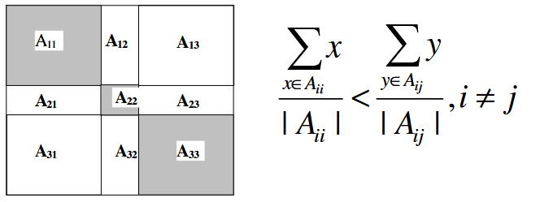
Рисунок 1 - Пример топологии весовой матрицы с кластерами на главной диагонали
В работе [14] исследуются свойства фазового перехода в симметричной NP-трудной задаче коммивояжера. Далее в работе данный фазовый переход будет называться кластерно-кратностным. Авторы используют эволюционный алгоритм для генерации экземпляров задачи, где города сгруппированы в кластеры (см. рис. 2), и анализируют сложность решения с помощью алгоритма Chained Lin-Kernighan. Они обнаруживают фазовый переход в виде паттерна "легко-трудно-легко".
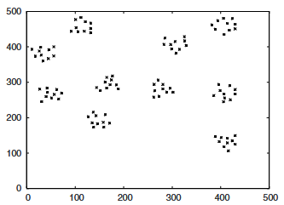
Рисунок 2 - Пример сгенерированных кластеров, находящихся на расстоянии друг от друга, для матрицы задачи коммивояжера
Фазовый переход в этой задаче проявляется как резкое изменение вычислительной сложности при варьировании отношения числа кластеров к числу узлов, с критическими точками, когда верна следующая формула $n mod m=0$, где n – число городов, а m – число кластеров.
Статья “Новый взгляд на задачу коммивояжёра с центром” [15] предлагает новую постановку задачи коммивояжера с учетом центральной точки, вводя модификацию классической задачи, где маршрут должен не только минимизировать длину пути, но и оставаться близко к заданному центру (например, для патрулирования или логистики). Авторы не фокусируются напрямую на традиционном понятии фазового перехода как резкого изменения сложности в зависимости от параметров экземпляра, а скорее исследуют переход в поведении решений, связанный с изменением структуры маршрутов. В отличие от классической TSP, где оптимальный маршрут может значительно отклоняться от геометрического центра области, в этой работе вводится мера средней дистанции от маршрута до центра, что приводит к изменению структуры оптимального пути. Авторы показывают, что при усилении требования близости к центру (через весовой коэффициент в целевой функции) происходит качественный переход: маршрут перестраивается от более оптимального по длине пути, к более длинному и центрированному. Экспериментально авторы установили наличие фазового перехода при весовом коэффициенте равном 2.
Еще один фазовый переход в NP-трудной задаче коммивояжера, описан в статье [16]. Далее в данной работе он будет называться радиально-кластерным фазовым переходом. Его особенностью является создание определенной топологии в весовой матрице, которая определяет переход от "легких" экземпляров задачи к "трудным". Данный фазовый переход наблюдается в NP-трудной задаче коммивояжера, при решении методом “ветвей и границ”. Общий вид топологии рассматриваемого фазового перехода представлен на рис. 3.
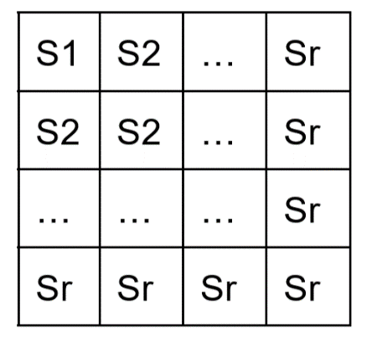
Рисунок 3 - Топология радиально-кластерного фазового перехода
На рисунке 3 $S_{i}$- квадратные подматрицы образующие $i$-й кластер, а $r$ - количество кластеров ($r < N, N$ - количество городов). Среднее значение внутри первого кластера задается равным m ($m > 0$), а максимальное отклонение равным d ($0 < d < r$). Значения внутри первого кластера генерируются с нормальным распределением от $m-d$ до $m+d$:
Среднее значение для последующих кластеров вычисляется по формуле:
$$m_{i} =m+k^{\left(i-1\right)} \left(i=2,…,r\right),$$
При этом значения внутри i кластера генерируются с нормальным распределением от $m_{i}-d$ до $m_{i}+d$. Таким образом получается, что расстояния между каждой последующей парой кластеров значительно увеличивается по отношению к предыдущим.

1.4 Обзор аналогов
В роли сравнительных аналогов были рассмотрены библиотеки, применяемые для решения задачи коммивояжера, работы с графами и научных вычислений. Основным критерием при выборе аналогов служили пределы применимости соответствующих библиотек. Подбор аналогов осуществлялся с использованием ресурсов Google Scholar, электронной библиотеки eLibrary и поисковых систем Google и Yandex. Для поиска аналогов применялись следующие запросы: “библиотеки решения задачи коммивояжера”, “библиотеки для анализа графов”, “библиотеки научных вычислений”, “graph analysis libraries”, “TSP solvers”, “scientific computing libraries”. Рассмотрим подробнее найденные аналоги.
Библиотека NetworkX [17] используется для создания, анализа и визуализации сложных сетей и графов. Она поддерживает широкий набор алгоритмов для работы с графами, включая нахождение кратчайших путей, поиск компонент связности, работу с потоком и кластеризацию. NetworkX применяется в таких областях, как социальные сети, биоинформатика и анализ сетевой топологии.
Библиотека Graph-tool [18] применяется для манипулирования и статистического анализа графов на Python, которая отличается высокой производительностью благодаря использованию C++. Она предоставляет набор алгоритмов для обработки графов, таких как поиск кратчайших путей, кластеризация, центральность и т.д. Graph-tool применяется в области социальных сетей, биоинформатики и для моделирования сетевых систем.
Библиотека python-tsp [19] разработана для решения задачи коммивояжера с использованием различных методов оптимизации. Она предоставляет инструменты для работы с различными алгоритмами поиска оптимальных решений задачи коммивояжера, включая как точные методы, так и эвристические, что делает ее подходящей для решения задач разного масштаба.
Concorde TSP Solver [20] - специализированное приложение, разработанное для решения различных видов задачи коммивояжера. Библиотека использует методы как для нахождения точных, так и приближенных решений. Concorde применяется в таких областях, как логистика, планирование маршрутов и операционные исследования. Он предоставляет набор инструментов для решения классической задачи о коммивояжере, а также других связанных задач.
CuPy [21] - Python-библиотека, ориентированная на численные вычисления и математический анализ, которая предоставляет широкий набор инструментов, включая работу с массивами, линейной алгеброй, статистикой, оптимизацией и другими функциями для научных вычислений. Аналог NumPy с оптимизацией для выполнения вычислений на графических процессорах (GPU) с использованием CUDA от NVIDIA. CuPy широко используется в области машинного обучения, научных вычислений, компьютерного зрения, глубокого обучения и т.д.

1.4.1 Критерии сравнения
Рассмотренные выше аналоги будем сравнивать по следующим критериям: решаемый тип задачи, применимые методы, ограничения данных, масштабируемость. Рассмотрим подробнее каждый из критериев:
- Критерий “Решаемый тип задачи” определяет, на какие задачи направлена библиотека (оптимизация, графы, численные и матричные вычисления). По данному критерию библиотеки делятся на основные возможные подходы к решению проблемы.
- Критерий “Применимые методы” показывает реализованные в библиотеке методы анализирования/решения, применение которых позволит определить параметры, влияющие на появление фазового перехода. Критерий показывает какими инструментами можно провести анализ входных данных и определить фазовые переходы.
- Критерий “Ограничение данных” показывает ограничение на максимальное возможное число обрабатываемых данных. Для библиотек задачи оптимизации это максимальное количество городов для задачи коммивояжера, для библиотек анализа графов это количество вершин. Данный критерий напрямую определяет границы применимости данной библиотеки.
- Критерий “Масштабируемость” оценивает, как эффективно библиотека может обрабатывать большие объемы данных или сложные задачи, используя возможности GPU или параллельных вычислений на CPU. Критерий показывает - насколько библиотека способна обеспечить быструю обработку больших наборов данных.

1.4.2 Сравнение аналогов
Сравнение аналогов представлено в таблице 1, данные для которой были взяты из официальных документаций библиотек [17 - 21], а для библиотек анализа графов рассматривалась статья Р. Амуре и Н. Агарвала [22].
Анализируя результаты таблицы 1, можно сделать выводы:
- Библиотеки направленные на решение задачи оптимизации предоставляют узкоспециализированные инструменты решения задачи, однако не решают задачу анализа ее входных данных. Поскольку определение фазового перехода сводится к анализированию входных данных, данные библиотеки являются не подходящими решениями проблемы.
- NetworkX поддерживает меньшие размеры графов, чем graph-tool, но содержит большее количество основных методов анализа, что является преимуществом при рассмотрении данного аналога в качестве решения поставленной задачи. Однако данная библиотека не предоставляет всеобъемлющих методов анализа, которые могут понадобиться при определении того или иного фазового перехода, в связи с чем не является полным решением проблемы определения фазового перехода.
- Наиболее универсальным аналогом является CuPy, который предоставляет набор инструментов для линейной алгебры и численных методов, и, поскольку задача коммивояжера представляется как задача нахождения кратчайшего пути через матрицы расстояний между городами, данная библиотека позволяет провести всесторонний анализ входных данных. Однако ее недостатком является отсутствие методов кластеризации, которыми обладают библиотеки анализа графов и необходимы для выявления определенных фазовых переходов.

1.5 Выбор метода решения
Исходя из рассмотренных фазовых переходов и результатов проведенного анализа аналогов, выбран метод разработки библиотеки со следующими объективными и измеримыми характеристиками, опирающимися на результаты обзора:
- Библиотека должна иметь модульную архитектуру, обеспечивающую гибкость и настраиваемость для обработки различных фазовых переходов с учетом их уникальных характеристик и требований к алгоритмам.
- Библиотека должна предоставлять набор готовых инструментов, направленных на определение фазовых переходов в задаче коммивояжера и сочетающих в себе методы как библиотек анализа графов или машинного обучения, так и библиотек научных вычислений.
- Потенциальная поддержка вычислений на GPU. С целью повышения масштабируемости библиотеки при обработке больших наборов данных.
Таким образом, разрабатываемый прототип библиотеки должен обеспечивать прямое решение проблемы определения фазовых переходов в NP-трудной задаче коммивояжера, обеспечивая сравнимую с аналогами масштабируемость.
Для разработки библиотеки был выбран язык Python из-за его широкой экосистемы библиотек для научных вычислений (NumPy, SciPy, SymPy, CuPy), анализа данных (Pandas), визуализации (Matplotlib, Plotly) и работы с графами (NetworkX, igraph). Python обеспечивает удобство разработки, кроссплатформенность и доступ к всеобъемлющим инструментам оптимизации и машинного обучения (scikit-learn, TensorFlow), что делает его подходящим выбором для задач анализа, моделирования и определения фазовых переходов.
Библиотеки scikit-learn и NumPy были выбраны благодаря их высокой производительности, удобству интеграции и наличию проверенных реализаций методов кластеризации и инструментов для обработки данных. В дальнейшем библиотека NumPy может быть заменена на CuPy для переноса вычислений на GPU, что значительно ускорит обработку больших объемов данных. CuPy специально разработан для выполнения массивных вычислений на GPU и обладает схожим синтаксисом с NumPy, что упрощает миграцию кода без необходимости существенной его переработки.

Вывод
В результате обзора предметной области описаны классы NP-полных и NP-трудных задач, выполнена постановка NP-трудной задачи коммивояжёра и приведены примеры ее практического применения. Также выполнен обзор шести фазовых переходов в задаче коммивояжера, а по проведенному обзору и сравнению аналогов был сделан выбор метода решения для разработки библиотеки. Выбран язык разработки Python, используемые библиотеки (scikit-learn и NumPy), а также сформулированы три основных характеристики разрабатываемой библиотеки: модульная гибкость, готовые инструменты для определения фазовых переходов и масштабируемая производительность.

2 Исследование условий фазовых переходов
Тесты в данной работе проводились на персональном компьютере с техническими характеристиками: процессор AMD Razen 5 (3.7 МГц), 16 ГБ оперативной памяти, SSD 512 ГБ, операционная система Windows 11 (64-bit).

2.1 Выбор фазовых переходов
В рамках данной работы представляется целесообразным сосредоточиться на исследовании определенных фазовых переходов, которые наиболее соответствуют целям и задачам исследования. Такой подход позволит не только глубже понять основные механизмы фазовых переходов в задаче коммивояжера, но и создать основу для последующей разработки более универсальных методов и алгоритмов, способных анализировать различные типы переходов в будущем.
Для отбора подходящих фазовых переходов были выявлены следующие критерии:
- Фазовый переход должен относиться к NP-трудной задаче коммивояжера, что обусловлено высокой практической значимостью таких задач.
- Фазовый переход должен отражать изменение вычислительной сложности решения задачи.
- Фазовый переход должен быть воспроизводим на малых размерах матриц (например, 10–12 городов) с использованием точных методов (например, алгоритм Литтла, метод “ветвей и границ”, динамическое программирование), учитывая ограниченные вычислительные ресурсы.
Таким образом был проведен анализ описанных в обзоре предметной области фазовых переходов в задаче коммивояжера и получены следующие результаты:
Рассматриваемый в статье [11] фазовый переход связан с TSP, является NP-трудным и влияет на вычислительную сложность. Однако воспроизвести его на матрицах 10–12 городов с использованием точных методов не удалось. Таким образом он не подходит из-за невозможности воспроизведения на малых размерах матриц весов.
В работе Джента и Уолша (1996) [12] рассматривается фазовый переход, соответствующий критерию вычислительной сложности, однако данный фазовый переход проявляется в NP-полной задаче коммивояжера в связи с чем не подходит для дальнейшего рассмотрения по критерию практической значимости.
Фазовый переход из статьи Беляева (2003) [13] удовлетворяет всем критериям кроме воспроизводимости на матрицах малого размера из-за чего не может быть полноценно исследован в рамках данной работы.
Описанный в работе [14] кластерно-кратностный фазовый переход в NP-трудной задаче коммивояжера с кластерами городов, влияет на вычислительную сложность, и был удачно воспроизведен на малых размерах матриц весов (10 и 12). Таким образом данный фазовый переход удовлетворяет всем критериям и будет подробно исследован далее в данной работе.
Показанный в работе “Новый взгляд на задачу коммивояжёра с центром” [15] фазовый переход относится к особой модификации NP-трудной задачи коммивояжера с центром, но выражается не в изменении вычислительной сложности, а в поведении решений. Рассматриваемый фазовый переход зависит от весового коэффициента, введенного авторами статьи между длиной маршрута и расстоянием до центра, вычисление которого не требуется. Таким образом в связи с критерием номер 2 данный фазовый переход рассматриваться далее не будет.
Последний, радиально-кластерный, фазовый переход, рассматриваемый в статье [16] и подробно описанный в обзоре предметной области проявляется в NP-трудной задаче коммивояжера, выражается в изменении вычислительной сложности (при использовании метода “ветвей и границ”) и был успешно воссоздан на матрице размера 12 городов. Таким образом данный фазовый переход удовлетворяет всем критериям и будет исследован в данной работе.

2.2 Исследование радиально-кластерного фазового перехода

2.2.1 Определение контрольных параметров
Описанный ранее радиально-кластерный фазовый переход показывает определенную топологическую структуру кластеров в весовой матрице, при котором он возникает, но не дает контрольных параметров и их критических значений, при которых этот фазовый переход появляется. В связи с этим был проведен ряд экспериментов, с разными параметрами генерации подобных матриц, с целью определения параметра влияющего на появление фазового перехода. Общие параметры тестирования: m = 5, d = 4, где m - среднее значение в первом кластере, d - максимальное отклонение от среднего значения внутри кластера. При тестировании для решения задачи использовался метод ветвей и границ [23] и матрица 12х12. Значения времени приведены в усреднении на 1000 экспериментов.
В ходе исследования были проверены зависимости возникновения фазового перехода от:
- Количества кластеров равного размера.
- Размеров кластеров.
- Количества городов.
Была выявлена единственная зависимость между коэффициентом k = [1, 2, 3, 4, 5, 6, 7, 8] (добавочным коэффициентом для расчета среднего значения в кластере) и количеством кластеров, которая представлена на рис. 4.
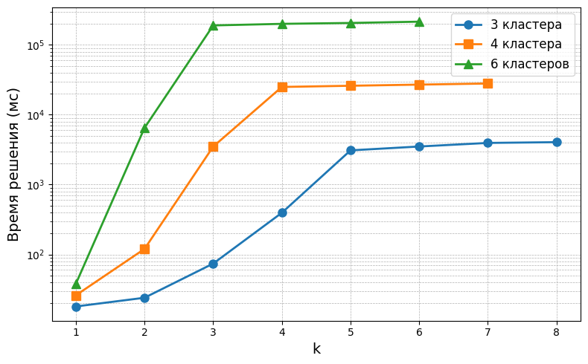
Рисунок 4 - Зависимость фазового перехода для 3, 4 и 6 кластеров равного размера от коэффициента k
Таким образом была выявлена зависимость контрольного параметра k, описываемого формулой (2) от количества кластеров r.
$$\begin{aligned}k= \frac{1}{r-1}\sum_{i=2}^{r}{\sqrt[i-1]{m_{i}-m}}, \#\left(2\right)\end{aligned}$$
где r – число кластеров, i – номер кластера, $m_{i}$ – среднее значение в i кластере, m – среднее значение в первом кластере.

2.2.2 Определение критических значений контрольных параметров
В качестве критических значений рассматриваемого контрольного параметра k взяты значения 5, 4 и 3 для 3-х, 4-х и 5 кластеров соответственно, когда сложность задачи перестает активно расти. С целью математического описания критического значения для коэффициента $k$ в зависимости от количества кластеров $r$, была построена аппроксимация полиномом второй степени для полученных ранее критических значений для 3-х, 4-х и 6 кластеров и представлена на рис. 5.
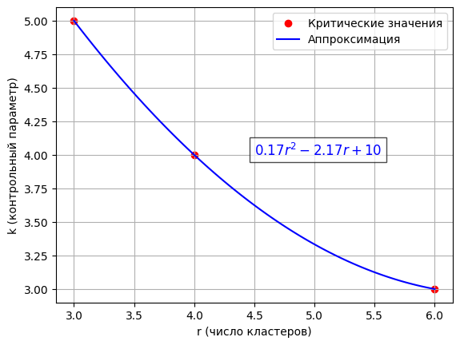
Рисунок 5 - Аппроксимация зависимости между коэффициентом k и количеством кластеров
Таким образом, выявленная зависимость для критического значения коэффициента k ($k_{c}$) может быть описана следующим уравнением:
$$\begin{aligned}k_{c}= 0.17r^{2}-2.17r+10, \#\left(3\right)\end{aligned}$$
где $r$ – количество кластеров. Это соотношение было выведено на основе ограниченного числа экспериментов, и в реальных условиях зависимость может быть более сложной. Однако из-за ограничений вычислительных мощностей и ресурсов в рамках данной работы провести более детальное исследование не представилось возможным.

2.3 Исследование кластерно-кратностного фазового перехода

2.3.1 Определение контрольных параметров
Авторы в статьи [14], описывая кластерно-кратностный фазовый переход, дают один из параметров при котором он наблюдается – это отношение числа кластеров к общему количеству городов $m/n$, где n – число городов, а m – число кластеров и также определяют, что критическое значение данного параметра находится в пределах от 0.1 до 0.11. Однако также авторы говорят о том, что данный фазовый переход повторяется, когда $n mod m=0.$ Данная зависимость была подтверждена экспериментально на 10 и 12 городах и представлена на рис. 6. Значения времени приведены в усреднении на 1000 экспериментов.
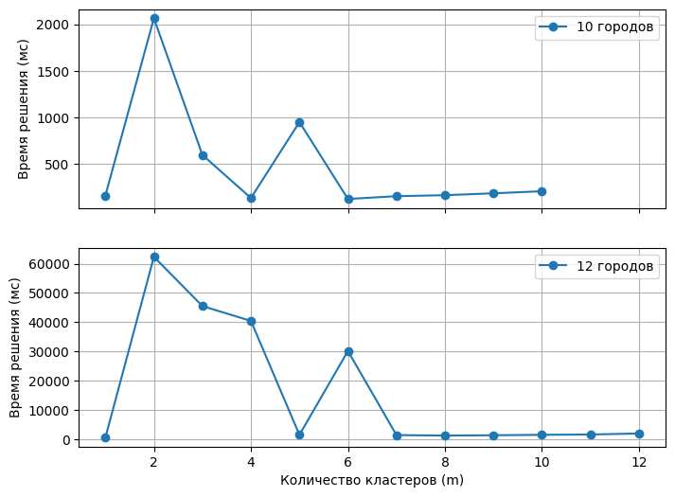
Рисунок 6 - Зависимость фазового перехода от количества кластеров (m) для 10 и 12 городов
Таким образом первым контрольным параметром, который наиболее точно описывает фазовый переход будет параметр, описываемый следующей формулой:
$$\begin{aligned}k_{1}= n mod m, \#\left(4\right)\end{aligned}$$
а его критическое значение описывается как:
$$\begin{aligned}k_{1c}=0, \#\left(5\right)\end{aligned}$$
Однако с целью более глубокого исследования и выявления дополнительных контрольных параметров был проведен ряд экспериментов, с разными параметрами генерации подобных кластерных структур. При тестировании для решения задачи использовался метод ветвей и границ.
В ходе исследования были проверены зависимости возникновения фазового перехода от:
- Размеров кластеров (данные генерировались с различными соотношениями радиусов кластеров).
- Распределения городов по кластерам (данные генерировались с различными количествами городов в кластерах, для наглядности и тенденции графиков были также сгенерированы кластеры, состоящие из одного города).
- Расстояния между кластерами (данные генерировались с коэффициентом $k_{2}$ – порядком отличия среднего расстояния между кластерами и средним радиусом кластеров).
По результатам исследования была выявлена зависимость от расстояния между кластерами, которая представлена на рис. 7. Значения времени приведены в усреднении на 1000 экспериментов.
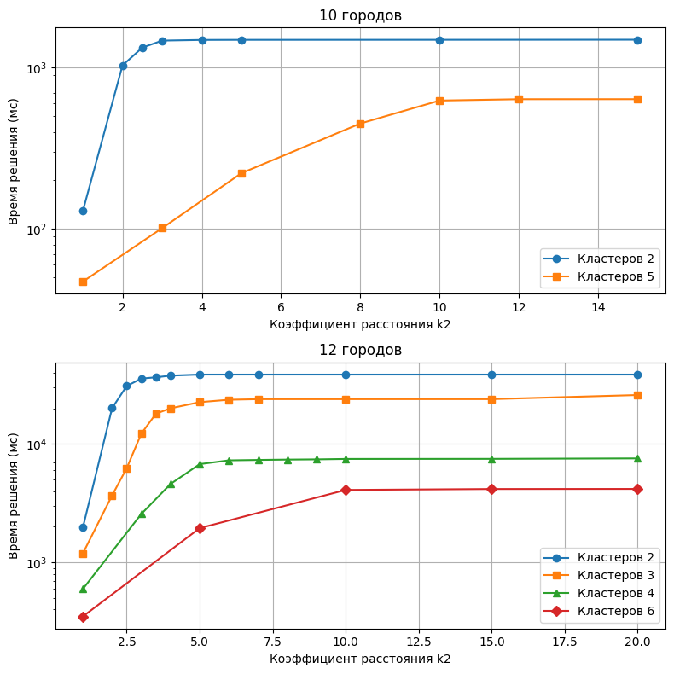
Рисунок 7 - Зависимость фазового перехода от расстояния между кластерами
Также была выявлена зависимость от распределения городов, представленная на рис. 8 и рис. 9, где по оси х отображены соотношения количеств городов в кластерах. Значения времени также приведены в усреднении на 1000 экспериментов.

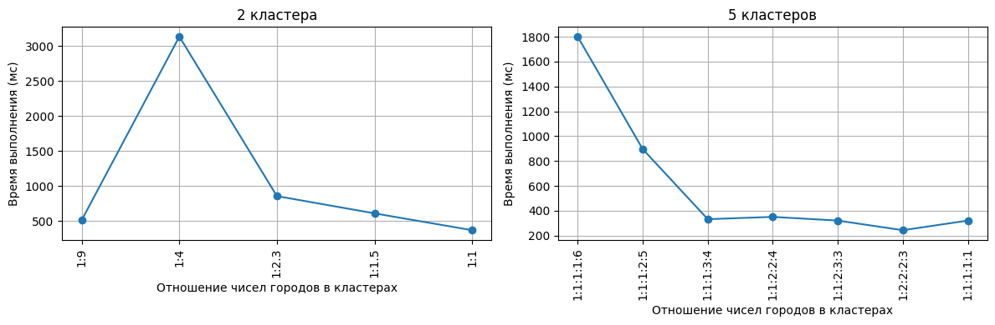
Рисунок 8 - Зависимость фазового перехода от распределения городов по кластерам для матрицы весов 10 на 10
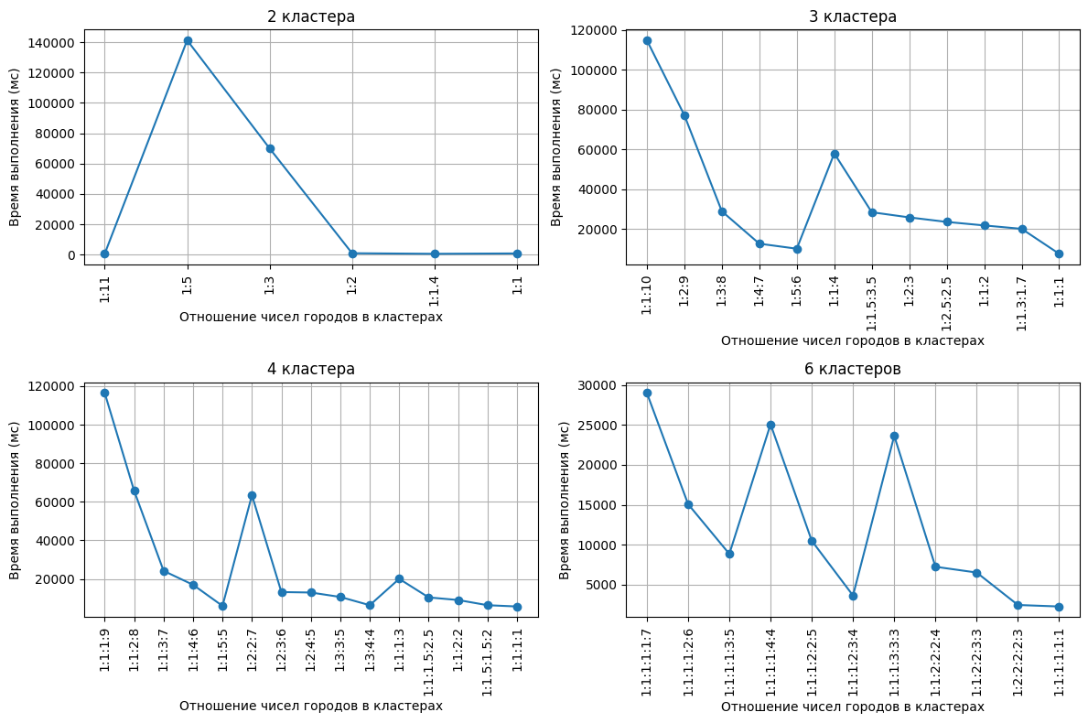

Рисунок 9 - Зависимость фазового перехода от распределения городов по кластерам для матрицы весов 12 на 12
Данные зависимости были выявлены только при критическом значении контрольного параметра $k_{1}$. Таким образом контрольными параметрами для кластерно-кратностного фазового переходя являются: отношение количества кластеров к общему количеству городов ($k_{1}$), коэффициент отличия среднего расстояние между кластерами от среднего радиуса, который можно математически описать следующим образом:
$$\begin{aligned}k_{2}= \frac{mcd}{mcr}, \#\left(6\right)\end{aligned}$$
где $mcr$ – средний радиус кластеров, а $mcd$ – среднее межкластерное расстояние).
И последний контрольный параметр - распределение городов по кластерам $k_{3}$, точная формула (8) которого описана в следующем разделе.

2.3.2 Определение критических значений контрольных параметров
С целью определения критического значения для коэффициента отличия среднего расстояние между кластерами от среднего радиуса ($k_{2}$) была построена аппроксимация полиномом второй степени для полученных ранее значений в зависимости от отношения количества кластеров к общему количеству городов и представлена на рис. 10. За критические значения взяты значения параметра r начиная с которых сложность перестает сильно расти. Для 10 городов критическими являются значения 2.5 для 2-х кластеров и 10 для 5 кластеров, а для 12 городов это значения 2.5, 3, 5, 10 для 2-х, 3-х, 4-х и 6 кластеров соответственно.
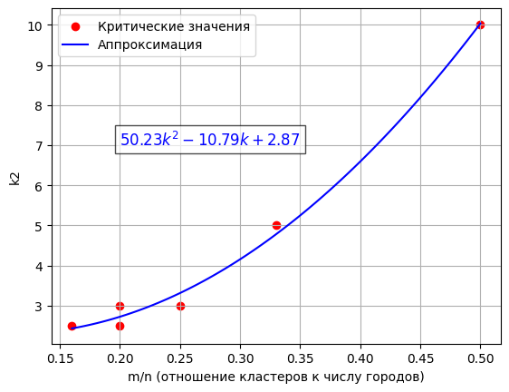
Рисунок 10 - Аппроксимация полиномом 2-й степени зависимости коэффициента k2 от отношения числа кластеров к общему числу городов
Таким образом получена математическая зависимость для расчета критического значения контрольного коэффициента для любого соотношения числа кластеров к общему числу городов:
$$\begin{aligned}k_{2c} = 50.23x^{2} – 10.79x + 2.87, \#\left(7\right)\end{aligned}$$
где $x=\frac{m}{n}$, $, m$ – число кластеров, n – число городов. Данное соотношение получено при не большом наборе экспериментов, в действительности зависимость может быть сложнее, однако из-за ограничений вычислительных мощностей и ресурсов в рамках данной работы провести более детальное исследование не представилось возможным.
Для критического значения распределения городов по кластерам ($k_{3}$) по графикам на рис. 8 и 9 можно видеть следующую зависимость: Подъем сложности решения задачи приходятся на те соотношения, где наибольшее уникальное количество городов в кластере минимум в 3 раза больше предыдущего уникального значения количества городов в кластере.
Таким образом математическая формула для 3-го контрольного параметра выглядит следующим образом:
$$\begin{aligned}k_{3}= \frac{mr}{pmr}, \#\left(8\right)\end{aligned}$$
где mr – максимальное уникальное соотношение городов в кластерах, а pmr – предыдущее по значению максимальное уникальное соотношение городов в кластерах.
В свое время математическая формула для критического значения 3-го контрольного параметра можно описать следующей формулой:
$$\begin{aligned}k_{3c}=3, \#\left(9\right)\end{aligned}$$
В действительности контрольных параметров может быть больше и их критические значения могут отличаться от эмпирически рассчитанных в данной работе, ввиду того что все эксперименты были проведены на малых размерах весовых матриц. Однако из-за ограничений вычислительных мощностей и ресурсов в рамках данной работы провести более детальное исследование не представилось возможным.

Вывод
Таким образом, были определены три критерия для выбора фазовых переходов: проявление в NP-трудном варианте задачи коммивояжера, временная трудность и воспроизводимость на малых размерах матриц. Выбраны два фазовых перехода удовлетворяющие обозначенным критериям: радиально-кластерный и кластерно-кратностный.
В результате исследования фазовых переходов выявлены контрольные параметры для каждого выбранного фазового перехода. Для радиально-кластерного фазового перехода это коэффициент отличия средних значений внутри кластеров (2). При изменении данного параметра наблюдается фазовый переход в виде паттерна “легко-сложно”, а нижняя граница данного параметра рассчитывается по формуле (3) и зависит от числа кластеров. Для кластерного-кратностного определено три контрольных параметра. Первый контрольный параметр - общее число городов по модулю числа кластеров (4). При изменении данного параметра наблюдается фазовый переход в виде паттерна “легко-сложно-легко”, а критическое значение параметра равно нулю. Второй контрольный параметр рассчитывается по формуле (6) – отношение среднего расстояния между кластерами к среднему радиусу кластеров. В данном случае наблюдается паттерн “легко-сложно”, а нижняя граница вычисляется по формуле (7) и зависит от числа кластеров. Третий контрольный параметр - отношение количеств городов по кластерам (8). Данный контрольный параметр также имеет паттерн “легко-сложно-легко”, критическое значение которого было экспериментально установлено и равно трем.

3 Разработка алгоритмов определения фазовых переходов
При разработке библиотеки для определения фазовых переходов в NP-трудной задаче коммивояжёра, связанных с кластеризацией городов, использование единого алгоритма для обоих фазовых переходов оказывается неэффективным. Несмотря на то, что оба перехода связаны с кластерной структурой данных, их природа существенно различается, что требует применения различных алгоритмов кластеризации. Кроме того, процесс предобработки данных существенно влияет на результаты кластеризации для каждого из фазовых переходов. В Python библиотеки чаще всего разрабатывают в модульной архитектуре, так как это обеспечивает чёткую организацию кода, лёгкость импорта и масштабируемость. Такой подход делает библиотеку универсальной, позволяя пользователям настраивать её под конкретные задачи, и подчёркивает невозможность использования единого алгоритма для решения всех аспектов проблемы.

3.1 Описание алгоритма определения радиально-кластерного фазового перехода
По результатам исследования было установлено, что для данного кластерного фазового перехода целесообразно использовать алгоритмы кластеризации, при этом наиболее точные значения достигаются при предварительной предобработке матрицы весов, после чего проводится кластеризация и определение контрольных параметров и их критических значений для установления наличия фазового перехода в задаче.
Разработанный прототип библиотеки, предоставляет модуль, который реализует определение описанного фазового перехода по следующему алгоритму:
- Предобработка матрицы весов.
- Кластеризация обработанных данных.
- Проверка корректности группировки кластеров и вычисление их характеристик.
- Оценка характеристик кластеризации.

3.1.1 Предобработка матрицы весов
В качестве предобработки было решено преобразовать матрицу весов к матрице признаков, где каждая строка - набор признаков для i-го города. Поскольку фазовый переход определяется для асимметричной задачи коммивояжера, то для каждого города будет $2*N-1$ признаков исключая веса $w_{ii}$, где $w_{ij}$ - весовые коэффициенты ребер матрицы весов графа от i-го до j-го узла (города). То есть, каждая строка результирующей матрицы - набор весовых коэффициентов ребер для i-го города исходящих и входящих в него.
После преобразования матрицы было принято решение понизить размерность полученных признаков до 2-х используя t-SNE. t-SNE (t-Distributed Stochastic Neighbor Embedding) [24] — это метод нелинейного уменьшения размерности, который сохраняет локальные отношения между объектами, т.е. похожие точки в исходном пространстве остаются близкими и в пониженном пространстве.

3.1.2 Кластеризация обработанных данных
В ходе исследования были рассмотрены и протестированы различные алгоритмы кластеризации, включая K-Means, иерархическую кластеризацию (Agglomerative), DBSCAN, Mean Shift, Spectral Clustering, Gaussian Mixture Models, OPTICS и HDBSCAN, для определения фазовых переходов в задаче коммивояжёра. Наиболее точные результаты показали K-Means, Agglomerative и OPTICS, и библиотека предоставляет возможность выбора одного из этих трёх алгоритмов. Основным алгоритмом выбран K-Means благодаря его простоте реализации, высокой скорости работы на больших наборах данных и меньшей вычислительной сложности по сравнению с Agglomerative и OPTICS.
K-средних (k-means) [25] - это один из самых популярных алгоритмов кластеризации, используемый для разделения данных на K групп (или кластеров) на основе их сходства. Он относится к методам обучения без учителя. Недостатком данного алгоритма является то, что необходимо заранее знать количество кластеров, а в поставленной задаче это неизвестно. С целью решения этой проблемы был выбран метод оценки качества кластеризации с использованием коэффициента силуэта.
Коэффициент силуэта (Silhouette coefficient) [26] - метрика, используемая для оценки качества кластеризации. Значение силуэта показывает, насколько объект похож на свой кластер по сравнению с другими кластерами. Данный коэффициент принимает значения от -1 до 1, где 1 показывает точную кластеризацию.

3.1.3 Проверка корректности группировки кластеров и вычисление их характеристик
После успешной кластеризации, каждый кластер необходимо проверить на соответствие описанной ранее структуре. На данном этапе необходимо проверить что внутри одного кластера находятся только соседние города по матрице весов. Если каждый город обозначить его порядковым номером в матрице весов, то математически это можно записать следующим образом:
$С⊆A$, где C - множество городов, определенных в один кластер, а $A=\{x∈Z│a≤x≤b\}$, где $a=min⁡(C)$, а $b=max⁡(C)$.
Если проверка на корректность группировки кластеров пройдена, то далее по каждому кластеру вычисляются средние значения и коэффициент $k^(i-1)$ для всех кластеров кроме 1-го.

3.1.4 Оценка характеристик кластеризации
После вычисленных характеристик по каждому кластеру вычисляется общее значение контрольного параметра k для всей матрицы весов, как среднее по всем кластерам вычисленное по формуле (2). Полученный коэффициент, сравнивается с критическим значением, рассчитываемым по формуле (3) и описанным ранее в пункте исследования радиально-кластерного фазового перехода. В случае если он равен или превосходит ожидаемый коэффициент, считается, что был обнаружен фазовый переход в представленных входных данных.

3.2 Описание алгоритма определения кластерно-кратностного фазового перехода
По результатам исследования данного фазового перехода было определено, что для данного кластерного фазового перехода также как и для радиально-кластерного целесообразно использовать алгоритмы кластеризации, при этом наиболее точные значения достигаются без предварительной предобработки матрицы весов. После чего проводится кластеризация и определение контрольных параметров и их критических значения для установления наличия фазового перехода в задаче.
Разработанный прототип библиотеки, предоставляет модуль, который реализует определение описанного фазового перехода по следующему алгоритму:
- Кластеризация по матрице весов.
- Вычисление характеристик кластеров.
- Оценка характеристик кластеров.

3.2.1 Кластеризация по матрице весов
В ходе исследования были рассмотрены и протестированы те же алгоритмы кластеризации, что и для радиально-кластерного фазового перехода: K-Means, агломеративная кластеризация (Agglomerative), DBSCAN, Mean Shift, Spectral Clustering, Gaussian Mixture Models (GMM), OPTICS и HDBSCAN. Наиболее точные результаты показали K-Means, Agglomerative и GMM, и библиотека предоставляет возможность выбора одного из этих трёх алгоритмов. Основным алгоритмом выбрана агломеративная кластеризация благодаря его способности формировать четкие кластеры с учетом матрицы весов, устойчивости к шуму в данных и возможности использования с предварительно заданным числом кластеров, что обеспечивает более точные результаты по сравнению с K-Means, чувствительным к начальной инициализации, и GMM.
Агломеративная кластеризация [27] - это иерархический метод кластеризации, который объединяет объекты в кластеры снизу вверх, строя дерево кластеров (дендрограмму). Он относится к методам обучения без учителя.
Недостатком данного алгоритма также как и K-means является то, что необходимо заранее знать количество кластеров, а в поставленной задаче это неизвестно. С целью решения этой проблемы был также выбран метод оценки качества кластеризации с использованием коэффициента силуэта.

3.2.2 Вычисление характеристик кластеров
После успешной кластеризации, необходимо вычислить значения описанных ранее контрольных параметров $k_{1}, k_{2} и k_{3}$.
Параметр $k_{1}$ рассчитывается исходя из результатов кластеризации и размеров входной матрицы весов по формуле (4).
Для параметра $k_{2}$, который считается по формуле (6), рассчитываются радиусы внутри каждого кластера как максимальное расстояние между любыми двумя городами в кластере. За расстояния между кластерами берутся минимальные расстояния между 2-мя городами из разных кластеров. После рассчитывается среднее расстояние между кластерами.
Для расчета коэффициента распределения городов по кластерам $k_{3}$ используется формула (8). Для этого формируется набор уникальных количеств городов по кластерам. Далее рассчитывается отношение самых больших распределений, которое и является искомым коэффициентом.

3.2.2 Оценка характеристик кластеров
Поскольку фазовый переход возникает при обязательном условии, что контрольный параметр $k_{1}$ соответствует критическому значению $k_{1c}$ и независимому выполнению других двух контрольных параметров. Полученный коэффициент, сравнивается с критическим значением и если данный параметр не удовлетворяет критическому значению, то дальнейшие параметры не вычисляются и выносится решение о том, что фазовый переход отсутствует.
Если контрольный параметр $k_{1}$ соответствует критическому значению (5), то вычисляются другие 2 независимых контрольных параметра.
В случае если параметр $k_{2}$ равен или превосходит ожидаемое критическое значение, рассчитанное по формуле (7), считается, что был обнаружен фазовый переход в представленных входных данных.
В случае если контрольный параметр $k_{3}$ равен или превосходит ожидаемое критическое значение (9), считается, что был обнаружен фазовый переход в представленных входных данных.

Вывод
В ходе работы изначально была проанализирована невозможность использования единого алгоритма для определения двух фазовых переходов в NP-трудной задаче коммивояжёра, связанных с кластеризацией городов, из-за их различной природы. Были исследованы различные методы кластеризации, включая K-Means, агломеративную кластеризацию (Agglomerative), DBSCAN, Mean Shift, Spectral Clustering, Gaussian Mixture Models (GMM), OPTICS и HDBSCAN. Для каждого из двух фазовых переходов были определены три наиболее эффективных метода кластеризации, которые вошли в состав библиотеки. Таким образом, разработаны алгоритмы, опирающиеся на критерии, описанные в разделе 2, и использующие методы машинного обучения, заложили основу главных методов библиотеки, обеспечивая прямое решение поставленной проблемы.

4 Исследование и анализ разработанных алгоритмов

4.1 Исследование точности радиально-кластерного фазового перехода
Целью исследований является проверка точности определения фазового перехода с использованием разработанного метода, основанного на кластеризации, для 12 городов и с количества кластеров равным 4. Исследование направлено на выявление причин ошибок в алгоритме, а также на анализ влияния различных значений коэффициента k на точность определения кластеров.

4.1.1 Оценка точности определения фазового перехода
Была проведена оценка точности определения фазового перехода для различных значений параметра k для 4-х кластеров и представлена на рис. 11. Под точностью понимается количество совпадений истинного значения наличия фазового перехода с определенным для заданного параметра k. Значения приведены в усреднении на 10000 экспериментов.
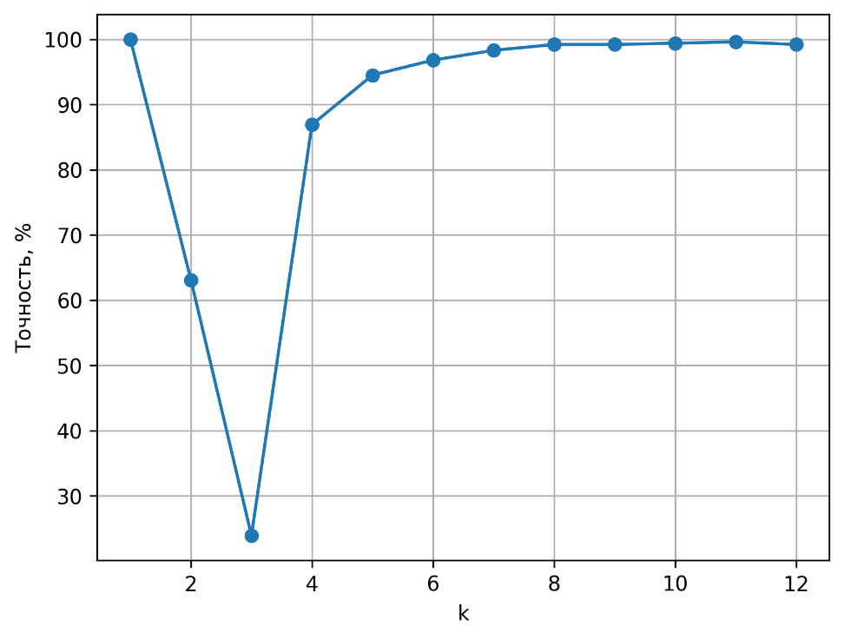
Рисунок 11 - Точность определения фазового перехода от параметра k
Как видно из рисунка 11 при значениях параметра $k = 2, 3$разработанный алгоритм выдает наименее точные результаты. Истинными считаются значения отсутствия фазового перехода при $k < 4$ и наличие фазового перехода при $k >= 4$. Таким образом видно, что при значениях $k = 3$ более 75% ложных срабатываний разработанного алгоритма. Однако, при $k >= 4$ точность составляет свыше 85%. Большое количество ложного срабатывания алгоритма перед фазовым переходом не является большим недостатком, поскольку при данном коэффициенте также наблюдается стремительный рост сложности. Данная тенденция графика прослеживается и для других значений числа кластеров.

4.1.2 Оценка точности определения кластеров
Поскольку количество кластеров на прямую влияет на рассчитываемый в алгоритме коэффициент k, была проведена оценка точности определения кластеров для различных значений параметра k и представлена на рис. 12. Точность кластеризации рассчитывалась с использованием normalized_mutual_info_score библиотеки scikit-learn, которая измеряет степень согласованности между истинными и определенными метками кластеров и основана на концепции взаимной информации (Mutual Information, MI) из теории информации, а также нормализована для удобства интерпретации. Значения приведены в усреднении на 10000 экспериментов.
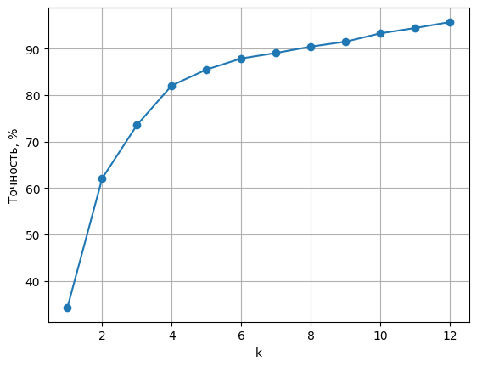
Рисунок 12 - Точность определения количества кластеров от параметра k
Как видно из рисунка 12 точность при значениях параметра $k < 4$ меньше 75% и значительно снижается с уменьшением этого параметра. Таким образом точность определения количества кластеров при параметре $k = 2, 3$ мала, что является причиной малой точности разработанного алгоритма и ложных срабатываний при параметре $k = 3$.
С целью оценки точности кластеризации и выявления причин неточностей общей кластеризации были рассчитаны матрицы ошибок для выявленных кластеров до 4 (истинное количество кластеров) и представлены на рис.13. Значения приведены в усреднении на 10000 экспериментов и представлены на рис. 13.
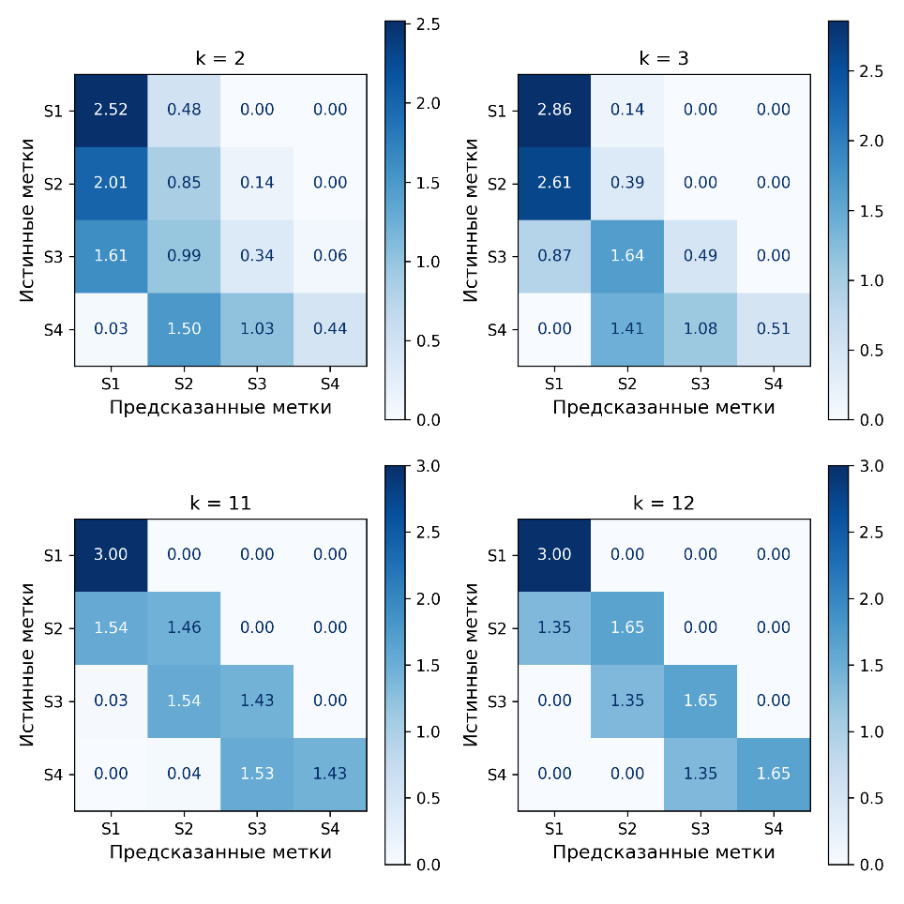
Рисунок 13 - Матрицы ошибок кластеризации для параметра k
Как видно на рисунке 13 при малых параметрах $k (k = 2, 3)$, первые 2-3 кластера считаются плохо различимыми и с большей вероятностью определяются в один кластер. Данная проблема приводит к неправильным расчетам параметра k для последующих кластеров в разработанном алгоритме. Поскольку все средние значения последующих кластеров считаются относительно среднего значения первого кластера, то объединение 2-х и более кластеров в один приводит к понижению степени в расчете k (среднее по кластеру = среднее по первому кластеру + $k^{i-1}.$ Данное явление в свою очередь приводит к увеличению рассчитанного значения k и является причиной, по которой фазовый переход обнаруживается раньше, чем произойдет на самом деле. Также на представленном рисунке видно, что при больших значениях k ($k = 11, 12$), точность верной кластеризации увеличивается.

4.2 Исследование точности кластерно-кратностного фазового перехода
Целью исследований является проверка точности определения фазового перехода с использованием разработанного алгоритма, основанного на кластеризации и вычислении контрольных параметров, для 10 и 12 городов для различных значений количества кластеров. Исследование направлено на выявление причин ошибок в алгоритме, а также на анализ влияния контрольных параметров на точность определения фазового перехода.

4.2.1 Оценка точности определения фазового перехода
Была проведена оценка точности определения фазового перехода для различных отношений числа кластеров к числу городов и представлена на рис. 14. Под точностью понимается количество совпадений истинного значения наличия фазового перехода с определенным для заданного отношения. Значения приведены в усреднении на 10000 экспериментов.
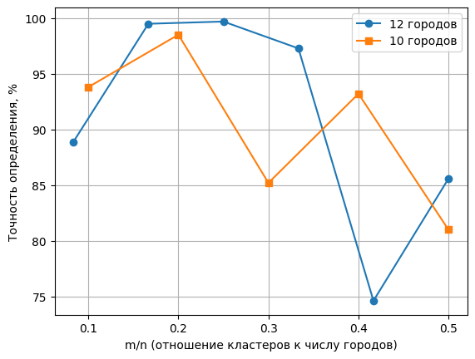
Рисунок 14 - Точность определения фазового перехода в зависимости от количества кластеров для 10 и 12 городов
Как видно из рисунка 14 точность разработанного алгоритма варьируется в пределах от 75% до 100%. Можно заметить, что существуют просадки по точности, для 12 городов при количестве кластеров 1 и 5, а для 10 городов при количествах кластеров 1, 3, 5. С целью выявления их причин будут рассмотрены другие зависимости далее. Таким образом алгоритм с точностью свыше 85% определяет наличие фазового перехода, когда он действительно присутствует, при этом вероятность ложного определения фазового перехода, когда его нет, может достигать 25%.

4.2.2 Оценка точности определения контрольных параметров
С целью определения влияния контрольных параметров на общий результат алгоритма, была исследована оценка точности расчета критических значений выделенных контрольных параметров и представлена на рис. 15. Значения приведены в усреднении на 10000 экспериментов.
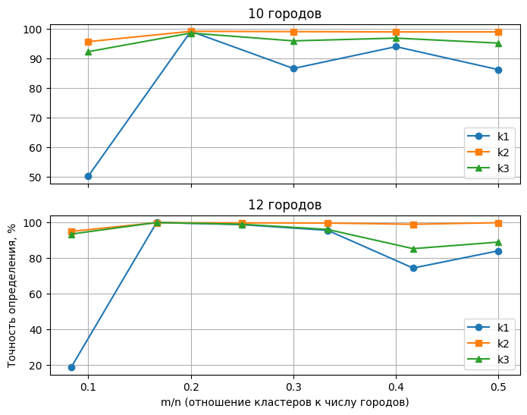
Рисунок 15 - Точность определения критических значений контрольных параметров от количества кластеров для 10 и 12 городов
Как видно из рисунка 15 параметр имеющий наибольший отклонения – $k_{1}$. Также можно заметить, что форма данной кривой совпадает с формой точности определения фазового перехода. Таким образом можно говорить о том, что данный параметр вносит решающий вклад в точность алгоритма. В свою очередь расчет данного параметра зависит от точности кластеризации, которая исследована далее.

4.2.3 Оценка точности определения кластеров
Поскольку количество кластеров на прямую влияет на рассчитываемый в алгоритме коэффициент $k_{1}$, была исследована оценка точности определения кластеров для различных значений параметра m и представлена на рис. 16. Точность кластеризации рассчитывалась, как и для оценки в радиально-кластерном фазовом переходе с использованием normalized_mutual_info_score библиотеки scikit-learn. Значения приведены в усреднении на 10000 экспериментов.
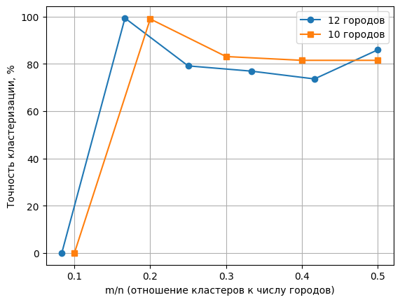
Рисунок 16 - Точность определения количества кластеров от количества кластеров для 10 и 12 городов
Как видно из рисунка 16 точность, когда кластер только один - нулевая. Также не трудно видеть, что наиболее точные результаты кластеризации получаются при 2-х кластерах для каждого случая (10 и 12 городов). Однако при наличии кластеров точность варьируется в пределах от 75% до 100%. Таким образом точность кластеризации определяет нижнюю границу точности общего алгоритма и расчета контрольных параметров.

4.3 Исследование времени определения радиально-кластерного фазового перехода
Было исследовано время работы алгоритма обнаружения радиально-кластерного фазового перехода в зависимости от количества городов. Получены следующие данные (см. рис. 17):
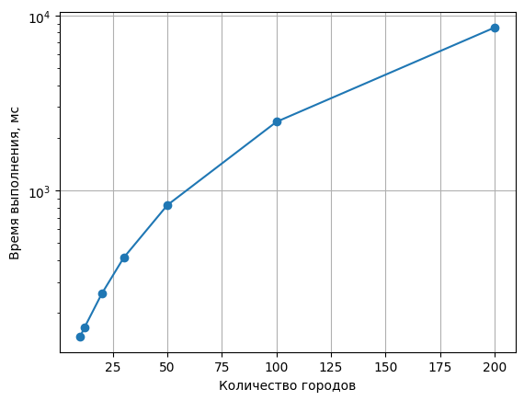
Рисунок 17 - Время работы алгоритма определения радиально-кластерного перехода от размеров входных данных
Как видно из рисунка 17 время работы алгоритма демонстрирует нелинейный рост относительно числа городов, что согласуется с кластеризацией K-means, перебором возможных конфигураций кластеров и расчетом многокритериальных метрик (коэффициент силуэта).
Для 12 городов алгоритм определяет наличие фазового перехода в среднем за 164 миллисекунды. Исходя из данных о времени решения методом “ветвей и границ” радиально-кластерного фазового перехода продемонстрированных на рис. 2 можно видеть, что наименьшее время решения задачи в условиях фазового перехода при 3-х кластерах займет приблизительно 3500 миллисекунд, а среднее значение времени решения около 78 тысяч миллисекунд. Таким образом верхняя граница времени выполнения алгоритма определения радиально-кластерного фазового перехода составляет менее чем 4.5% от самого времени решения, а в средняя оценка составляет менее чем 0.25%.

4.4 Исследование времени определения кластерно-кратностного фазового перехода
Для алгоритма обнаружения кластерно-кратностного фазового перехода также было исследовано время работы в зависимости от количества городов. Полученные данные представлены на рис. 18.

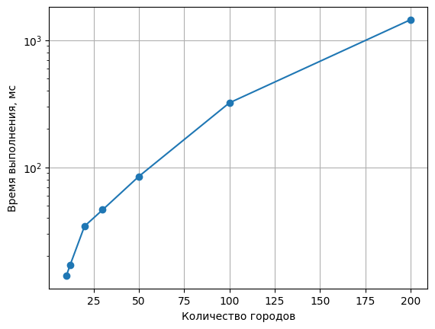
Рисунок 18 - Время работы алгоритма определения кластерно-кратностного перехода от размеров входных данных
Наблюдаемая на рисунке 18 зависимость времени работы алгоритма от размера матрицы расстояний демонстрирует нелинейный рост, как и в предыдущем алгоритме. Такая динамика объясняется использованием агломеративной кластеризации, при которой требуется построение полной матрицы попарных расстояний между всеми точками. Дополнительно, на каждом шаге объединения кластеров выполняются вычисления, связанные с пересчётом межкластерных расстояний, что также вносит вклад в общую временную сложность. Вычисление метрик качества кластеризации, таких как коэффициент силуэта, средние внутрикластерные и межкластерные расстояния, также требует выполнения большого числа попарных операций, что усиливает квадратичную нагрузку.
Для матриц размером 10 на 10 городов среднее время определения наличия фазового перехода составляет 14 миллисекунд, а для матриц 12 на 12 около 17 миллисекунд. Согласно эмпирически полученным данным о времени решения задачи коммивояжера методом “ветвей и границ” в условиях кластерно-кратностного фазового перехода из рис. 6 видно, что для 10 городов это не менее 1000 миллисекунд, а для 12 городов 30000 миллисекунд. Таким образом для матриц размером 10 на 10 время работы разработанного алгоритма не превышает 1.4%, а для матриц 12 на 12 не превышает 0.05% от времени необходимого на решение задачи в условиях фазового перехода.

Вывод
Таким образом, для обоих алгоритмов была исследована точность определения фазового перехода. Точность истинно положительного результата составила в среднем свыше 85% для обоих алгоритмов. Для радиально-кластерного алгоритма вероятность ложного определения фазового перехода в значениях близким к критическим может достигать 75%, а для кластерно-кратностного вероятность ложно положительного результата не превышает 25%. Было определенно, что слабым местом в алгоритмах является зависимость от результатов кластеризации, а для алгоритма определения радиально-кластерного фазового перехода определена проблема слияния первых кластеров, влияющая на дальнейшую работу алгоритма. Исследование времени работы алгоритмов определения фазовых переходов показало не линейный рост в зависимости от размеров матриц расстояний и среднее время работы для алгоритма определения радиально-кластерного фазового перехода не превышает 4% от времени решения задачи в условиях перехода, а для кластерно-кратностного не превышает 1.4%.

5 Нормативно-правовое регулирование результатов интеллектуальной деятельности

5.1 Понятие интеллектуальной собственности
Согласно статье 1225 ГК РФ [28] интеллектуальная собственность представляет собой совокупность исключительных прав, закрепленных за физическими или юридическими лицами на результаты их интеллектуальной деятельности, а также на приравненные к ним средства индивидуализации товаров, работ, услуг или предприятий. Это понятие охватывает продукты творческой деятельности в таких областях, как наука, техника, литература, искусство, а также средства идентификации, включая товарные знаки, фирменные наименования и коммерческие обозначения.
В соответствии со статьей 1227 ГК РФ интеллектуальная собственность обладает следующими отличительными характеристиками:
1. Нематериальный характер: Интеллектуальные права на результаты творческой деятельности существуют независимо от прав собственности на материальный носитель, в котором эти результаты выражены. Например, право на программу для ЭВМ не связано с правом собственности на компьютер, где она установлена.
2. Абсолютность прав: Передача права собственности на материальный носитель (например, диск с программой) не влечет автоматической передачи интеллектуальных прав на объект ИС, содержащийся на этом носителе.
3. Независимость от вещных прав: Интеллектуальные права регулируются отдельно от положений раздела II ГК РФ, касающихся права собственности и других вещных прав, что подчеркивает их уникальную правовую природу.

5.2 Результаты интеллектуальной деятельности и их характеристика
К охраняемым результатам интеллектуальной деятельности и приравненным к ним средствам индивидуализации, которые подлежат правовой охране, относятся следующие объекты перечисленные в статье 1225 ГК РФ:
1) Произведения науки, литературы и искусства.
Это результаты творческой деятельности, выраженные в объективной форме, такие как книги, статьи, картины, музыкальные композиции или научные труды. Они представляют собой оригинальные творения, созданные в результате интеллектуального труда. Права на произведения охраняются авторским правом, что описано в статье 1259 ГК РФ, которое предоставляет автору исключительные права на воспроизведение, распространение и модификацию произведения. Авторское право возникает автоматически с момента создания и не требует регистрации.
2) Программы для электронных вычислительных машин (ЭВМ)
Программы для ЭВМ представляют собой совокупность данных и команд, предназначенных для функционирования компьютеров или других устройств с целью достижения определенного результата. Они включают исходный код, объектный код и аудиовизуальные элементы, порождаемые программой. Согласно статье 1261 ГК РФ программы охраняются авторским правом как литературные произведения, поскольку их код представляет собой творчески организованную последовательность символов, схожую с текстом.
3) Базы данных
База данных – это систематизированная совокупность данных, организованная таким образом, чтобы ее можно было обрабатывать с помощью ЭВМ. Как описано в статье 1304 ГК РФ базы данных охраняются смежным правом, которое предоставляет изготовителю исключительные права на использование, включая обнародование и распространение. Важным замечанием является то, что охрана распространяется на структуру базы, а не на сами данные.
4) Исполнения
Исполнение — это публичное воспроизведение произведения, осуществляемое артистом-исполнителем, например: актёром, певцом, музыкантом, чтецом или дирижером. Это творческий вклад исполнителя в донесение произведения до публики. Исполнение является объектом смежных прав и охраняется статьями 1313–1321 Гражданского кодекса РФ. Исполнителю принадлежат исключительные и личные неимущественные права, включая право на использование исполнения, его запись, воспроизведение и распространение. Срок охраны составляет 50 лет с момента исполнения или его обнародования.
5) Фонограммы
Фонограмма — это запись звуков, которая фиксируется на материальном носителе (например, виниловой пластинке, аудиокассете, CD-диске или в цифровом формате). Эта запись может включать музыку, речи, звуки природы, шумы и т. п. Фонограмма является объектом смежных прав и охраняется статьями 1322–1328 Гражданского кодекса РФ. Защита фонограммы осуществляется через исключительные права её производителя. Права на фонограмму защищаются в течение 50 лет с момента её создания или публикации.
6) Сообщение в эфир или по кабелю радио- или телепередач (вещание организаций эфирного или кабельного вещания)
Сообщение в эфир или по кабелю — это передача радио- или телепрограмм организациями вещания (эфирного или кабельного). Такие передачи охраняются как смежные права в соответствии со статьями 1329–1332 ГК РФ, предоставляя организациям вещания исключительные права на использование своих передач (в том числе запись, воспроизведение и ретрансляцию). Срок охраны составляет 50 лет с момента первой передачи.
7) Изобретения
Изобретение – это новое техническое решение, обладающее изобретательским уровнем и промышленной применимостью. Оно может относиться к устройствам, способам, веществам или новым применениям известных объектов. Согласно статье 1349 ГК РФ изобретения являются объектами патентных прав и для получения правовой охраны изобретение должно быть запатентовано в Роспатенте.
8) Полезные модели
Полезная модель – это новое конструктивное решение, относящееся к устройствам, например, инструментам или механизмам. Полезная модель охраняется в соответствии со статьёй 1351 Гражданского кодекса РФ. Исключительное право на полезную модель возникает с момента её регистрации и подтверждается патентом, который действует в течение 10 лет. В отличие от изобретений, полезные модели не требуют наличия изобретательского уровня, что упрощает и ускоряет процедуру получения охраны.
9) Промышленные образцы
Промышленный образец – это внешний вид изделия, который придаёт ему оригинальность и делает его узнаваемым. Это может быть форма, рисунок, цветовое оформление или их сочетание, которые используются в производстве и отличают один товар от другого. Согласно статье 1349 ГК РФ промышленный образец являются объектом патентного права и для получения правовой охраны необходимо получение патента по условиям из статьи 1352 ГК РФ.
10) Селекционные достижения
Это новые сорта растений или породы животных, созданные в результате селекционной работы. Это результат целенаправленной деятельности человека по созданию новых биологических объектов с определенными свойствам. Права на селекционные достижения представляют собой отдельный вид правовой защиты в системе интеллектуальной собственности и подробно описано в главе 73 ГК РФ, а правовая охрана осуществляется путём регистрации и выдачи патента на селекционное достижение.
11) Топологии интегральных микросхем
Топология интегральной микросхемы – это зафиксированное на материальном носителе пространственно-геометрическое расположение элементов микросхемы и связей между ними. Правовая охрана распространяется лишь на оригинальные топологии, созданные в результате творческой деятельности. При этом, согласно статье 1448 ГК РФ правовая охрана не может быть предоставлена идеям или способам, которые не могут быть воплощены в топологии интегральной микросхемы.
12) Секреты производства (ноу-хау)
Ноу-хау – это секретные знания, технологии или опыт, которые имеют ценность для бизнеса, потому что они неизвестны третьим лицам и позволяют получать преимущество перед конкурентами. Главное отличие ноу-хау от патента — в том, что оно не публикуется и не регистрируется, а охраняется за счёт режима конфиденциальности. В соответствии со статьёй 1465 ГК РФ, охране подлежат сведения любого характера (технические, экономические, организационные).
13) Фирменные наименования
Фирменное наименование – это название юридического лица, используемое в коммерческой деятельности. Фирменное наименование включает в себя две обязательные составляющие: указание на организационно-правовую форму юридического лица и собственно наименование организации. В фирменном наименовании также может содержаться необязательная часть, указывающая на область деятельности организации. Данный объект интеллектуальной собственности охраняется с момента регистрации юридического лица и не требует дополнительной регистрации согласно статье 1473 ГК РФ.
14) Товарные знаки и знаки обслуживания
Товарный знак – это обозначение, служащее для индивидуализации товаров или услуг. Он может быть словесным, изобразительным или комбинированным. Для получения правовой охраны товарный знак обязательно должен быть оригинальным, уникальным и зарегистрирован федеральным органом исполнительной власти по интеллектуальной собственности.
15) Наименования мест происхождения товаров
Это обозначения, указывающие на географическое происхождение товара, связанное с его уникальными свойствами. Статья 1516 ГК РФ определяет наименование места происхождения товара как обозначение, в состав которого входит наименование страны, городского или сельского поселения, местности или другого географического объекта, а также производные от этого наименования. Наименование может иметь современный или исторический характер, быть официальным или общепринятым, использоваться в полной или сокращённой форме.
16) Коммерческие обозначения
Коммерческие обозначения - наименования, под которыми предприятие фактически осуществляет свою деятельность и становится узнаваемым среди потребителей, но при этом не обязательно регистрируется официально. Коммерческое обозначение охраняется с момента первого использования, в отличие от товарного знака, который требует регистрации.
В рамках ВКР, посвященной разработке библиотеки для определения фазовых переходов в NP-трудной задаче коммивояжера, основным результатом интеллектуальной деятельности является программа для ЭВМ. Разработанная библиотека представляет собой программный продукт, содержащий алгоритмы для анализа матриц расстояний и определения фазовых переходов. Согласно статье 1261 ГК РФ, такая программа охраняется как литературное произведение, предоставляя автору исключительные права на ее воспроизведение, распространение и модификацию.

5.3 Нормативно-правовое акты, регулирующие вопросы защиты результатов интеллектуальной деятельности
Правовая охрана результатов интеллектуальной деятельности в Российской Федерации регулируется рядом нормативно-правовых актов, которые устанавливают правила создания, использования и защиты объектов интеллектуальной собственности. Основные из них включают:
1) Гражданский кодекс Российской Федерации (часть четвертая) от 18.12.2006 № 230-ФЗ
Четвертая часть ГК РФ [28], является основным нормативным актом, регулирующим отношения в сфере интеллектуальной собственности. Она содержит подробные положения об авторском праве, патентном праве, правах на секреты производства и средства индивидуализации. В частности, статьи 1261 и 1262 устанавливают порядок охраны программ для ЭВМ, включая возможность их добровольной регистрации в Роспатенте. Кодекс также регулирует вопросы передачи исключительных прав и ответственность за их нарушение.
2) Кодекс Российской Федерации об административных правонарушениях от 30.12.2001 № 195-ФЗ
Этот кодекс [29] предусматривает меры административной ответственности за нарушения в сфере интеллектуальной собственности. Например, статья 7.12 устанавливает ответственность за незаконное использование объектов авторского права, включая программы для ЭВМ.
3) Уголовный кодекс Российской Федерации от 13.06.1996 № 63-ФЗ
Уголовный кодекс [30] предусматривает ответственность за тяжкие нарушения прав интеллектуальной собственности. Статья 146 устанавливает наказание за незаконное использование объектов авторского права, включая программы для ЭВМ. Наказания могут включать штрафы, обязательные работы или лишение свободы.
4) Налоговый кодекс Российской Федерации (часть вторая) от 05.08.2000 № 117-ФЗ
Налоговый кодекс [31] регулирует вопросы налогообложения объектов интеллектуальной собственности. Статья 149 в пункте 26 предоставляет льготы по НДС для операций по передаче исключительных прав на программы для ЭВМ. Эти положения стимулируют коммерциализацию интеллектуальной собственности.
5) Постановление Правительства РФ от 24.12.2015 № 1416
Данный акт [32] устанавливает порядок государственной регистрации распоряжения исключительными правами на объекты интеллектуальной собственности, включая программы для ЭВМ, по договору или без договора. Постановление регулирует процедуры передачи прав, например, при лицензировании или продаже программного обеспечения, и обеспечивает их юридическую прозрачность.
6) Приказ Минэкономразвития РФ от 29.11.2021 № 718
Этот приказ [33] утверждает административный регламент предоставления Федеральной службой по интеллектуальной собственности (Роспатент) государственной услуги по внесению изменений в реестры программ для ЭВМ. Он определяет порядок обновления сведений о зарегистрированных объектах, включая изменение данных о правообладателе или авторе.
7) Приказ Минэкономразвития РФ от 05.04.2016 № 210
Приказ [34] регулирует порядок государственной регистрации программ для ЭВМ, включая требования к оформлению заявки, составу документов и выдаче свидетельств. Он также устанавливает правила ведения реестра и публикации сведений о зарегистрированных объектах в официальном бюллетене Роспатента.
Эти нормативные акты формируют комплексную систему правовой охраны интеллектуальной собственности, обеспечивая защиту прав авторов и правообладателей, а также регулируя порядок регистрации и использования объектов интеллектуальной собственности.

5.4 Описание процедуры подачи заявки на регистрацию объектов интеллектуальной деятельности
Согласно статье 1262 ГК РФ, государственная регистрация программ для ЭВМ осуществляется по желанию правообладателя в Федеральной службе по интеллектуальной собственности (Роспатенте). Регистрация не является обязательной, так как авторское право возникает с момента создания программы, но она предоставляет дополнительные преимущества, такие как документальное подтверждение прав и упрощение их защиты в судебных спорах. Процедура регистрации включает следующие этапы:
1) Подготовка материалов заявки
Требования к оформлению заявки установлены Приказом Минэкономразвития РФ от 05.04.2016 № 211 [34]. Заявка на регистрацию программы для ЭВМ должна включать:
• Заявление о государственной регистрации, содержащее сведения о правообладателе (физическом или юридическом лице) и авторе программы, если он не отказался от упоминания.
• Депонируемый материал, идентифицирующий программу, например, фрагмент исходного кода или исполняемого кода объемом не менее 50 страниц. Этот материал подтверждает уникальность программы.
• Аннотацию, описывающую функциональное назначение программы, ее основные характеристики и область применения (в данном случае – анализ матриц расстояний для задачи коммивояжера).
• Документ, подтверждающий оплату государственной пошлины.
2) Подача заявки в Роспатент
Заявка может быть подана в электронном виде через портал государственных услуг или на бумажном носителе. Электронная подача предпочтительна, так как она сокращает время обработки заявки и упрощает взаимодействие с Роспатентом.
3) Формальная экспертиза
На этапе формальной экспертизы Роспатент проверяет комплектность документов, правильность их оформления и соответствие требованиям законодательства. Содержание программы, включая ее функциональность или новизну, не проверяется, так как авторское право охраняет форму выражения, а не идеи или алгоритмы. Срок формальной экспертизы обычно составляет 1–2 месяца.
4) Регистрация и выдача свидетельства
При успешном прохождении формальной экспертизы программа вносится в Реестр программ для ЭВМ, а заявителю выдается свидетельство о государственной регистрации. Свидетельство содержит сведения о программе, такие как регистрационный номер, название, год создания, сведения об авторах и правообладателе, а также дату регистрации. Этот документ подтверждает права на программу.
5) Публикация сведений
После регистрации информация о программе публикуется в официальном бюллетене Роспатента, который доступен на сайте ведомства. Публикация обеспечивает публичный доступ к данным о зарегистрированном объекте и подтверждает факт регистрации.
Регистрация программы для ЭВМ в Роспатенте укрепляет правовую защиту разработанной библиотеки и упрощает процесс передачи прав, например, при заключении лицензионных договоров. Также регистрация может быть полезна для дальнейшей коммерциализации программного продукта или его использования в научных и образовательных целях.

ЗАКЛЮЧЕНИЕ
В результате работы была разработана библиотека определения фазовых переходов в задаче коммивояжера, реализованная на ЯП Python. Достигнуты фактические результаты по каждой из задач:
- Описаны задачи классов P и NP, а также классы NP-полных и NP-трудных задач. Выполнена постановка NP-трудной задачи коммивояжёра и приведены примеры ее практического применения. Были рассмотрены шесть фазовых переходов в задаче коммивояжера, а затем проведен обзор и сравнение пяти аналогов разрабатываемой библиотеки. По результатам обзора был сделан выбор метода решения для разработки библиотеки. Выбран язык Python, используемые библиотеки (scikit-learn и NumPy), а также сформулированы три основных характеристики разрабатываемой библиотеки: модульная гибкость, готовые инструменты для определения фазовых переходов и масштабируемая производительность.
- Выбрано два фазовых перехода для исследования и для них эмпирически выявлены контрольные параметры и их критические значения. Для радиально-кластерного фазового перехода это коэффициент отличия средних значений внутри кластеров, рассчитываемый по формуле $k= \frac{1}{r-1}\sum_{i=2}^{r}{\sqrt[i-1]{m_{i}-m}}$, где m – среднее значение в первом кластере, r – количество кластеров, $m_{i}$ – среднее значение в i кластере. Нижняя граница данного коэффициента зависит от числа кластеров и вычисляется по формуле $k_{c}= 0.17r^{2}-2.17r+10$. Для кластерного-кратностного было выявлено три контрольных параметра. Первый контрольный параметр - общее число городов (n) по модулю числа кластеров (m) описываемый формулой: $k_{1}= n mod m$. Критическое значение для $k_{1}$ строго равно нулю. Второй контрольный параметр - $k_{2}= \frac{mcr}{mcd}$, где mcr – средний радиус кластеров, а mcd – среднее расстояние между кластерам. Нижняя граница для $k_{2}$ зависит от $x=\frac{m}{n}$ и рассчитывается по формуле $k_{2c} = 50.23x^{2} – 10.79x + 2.87$. Последний контрольный параметр - отношение количеств городов по кластерам $k_{3}= \frac{mr}{pmr}$, mr – максимальное уникальное соотношение городов в кластерах, а pmr – предыдущее по значению максимальное уникальное соотношение городов в кластерах. Критическое значение данного параметра равно 3.
- Разработано два алгоритма определения фазовых переходов по полученным в разделе 2 критериям с использованием такого метода машинного обучения как кластеризация. Разработанные алгоритмами заложили основу главных методов библиотеки, являющихся прямым решением проблемы определения фазовых переходов в NP-трудной задаче коммивояжера.
- Для обоих алгоритмов была исследована точность определения фазового перехода. Точность истинно положительного результата составила в среднем свыше 85% для обоих алгоритмов. Для радиально-кластерного алгоритма вероятность ложного определения фазового перехода в значениях близким к критическим может достигать 75%, а для кластерно-кратностного вероятность ложно положительного результата не превышает 25%. Исследование времени работы алгоритмов определения фазовых переходов показало не линейный рост в зависимости от размеров матриц расстояний и среднее время работы не превышает 4% от времени решения задачи в условиях фазового перехода.
Таким образом, разработанная библиотека [35] предоставляет набор инструментов, которые напрямую решают задачу определения двух фазовых переходов в NP-трудной задаче коммивояжера, чего не делает ни один из рассматриваемых аналогов. Библиотека демонстрирует возможность анализа описанных фазовых переходов путем использования методов кластеризации и библиотек NumPy и scikit-learn. Важным преимуществом является потенциальное расширение функционала и перенос вычислений на GPU с помощью CuPy, что обеспечит значительное ускорение обработки данных и повысит масштабируемость системы для работы с крупными задачами.
Одним из ключевых недостатков предложенных алгоритмов является их высокая зависимость от этапа кластеризации. Для первого алгоритма также выявлено недостаточное разделение схожих кластеров, что в свою очередь влияет на дальнейшее определение возникновения фазового перехода и не масштабируемость алгоритма к изменению топологии кластеров во входных данных.
Таким образом первостепенными направлениями дальнейших исследований являются:
- Предварительная оценка тенденции данных к кластеризации (например коэффициент Статистики Хопкинса [36]) с целью исключения избыточных вычислений в случаях отсутствия кластерной структуры.
- Изменение способов предобработки данных и/или метода кластеризации, с целью точного разделения схожих кластеров.
- Перенос кластеризации с городов на пути между городами для алгоритма определения радиально-кластерного фазового перехода, с целью повышения масштабируемости алгоритма на разные формы и позиции кластеров в матрице весов.
Также важным направлением дальнейших исследований может стать расширение библиотеки до поддержки определения различных фазовых переходов как в задаче коммивояжера, так и в других задачах класса NP. Перенос вычислений на GPU и применение других методов машинного обучения также могут быть реализованы в качестве направлений дальнейшего развития разработанной библиотеки.

СПИСОК ИСПОЛЬЗОВАННЫХ ИСТОЧНИКОВ
- Cobham A. The intrinsic computational difficulty of functions. – 1965.
- Mitchell D. et al. Hard and easy distributions of SAT problems //Aaai. – 1992. – Т. 92. – С. 459-465.
- Кук С. А. Сложность процедур вывода теорем //Кибернетический сборник. Новая серия. – 1975. – №. 12. – С. 5-15.
- Karp R. On the computational complexity of combinatorial problems // Networks. – 1975. – P. 45–68.
- Мудров В.И. Задача о коммивояжёре // М.: «Знание». – 1969. – С. 62.
- Schrijver A. On the history of combinatorial optimization (till 1960) //Handbooks in operations research and management science. – 2005. – Т. 12. – С. 1-68.
- Гордеева Н. М., Куликов А. О. Об условиях сведения задачи коммивояжера к поиску Гамильтонова цикла //Вестник Тверского государственного университета. Серия: Экономика и управление. – 2018. – №. 4. – С. 226-232.
- Matai R., Singh S. P., Mittal M. L. Traveling salesman problem: an overview of applications, formulations, and solution approaches //Traveling salesman problem, theory and applications. – 2010. – Т. 1. – №. 1. – С. 1-25.
- Ratliff H. D., Rosenthal A. S. Order-picking in a rectangular warehouse: a solvable case of the traveling salesman problem //Operations research. – 1983. – Т. 31. – №. 3. – С. 507-521.
- Murray C. C., Chu A. G. The flying sidekick traveling salesman problem: Optimization of drone-assisted parcel delivery //Transportation Research Part C: Emerging Technologies. – 2015. – Т. 54. – С. 86-109.
- Cheeseman P. C. et al. Where the really hard problems are //Ijcai. – 1991. – Т. 91. – С. 331-337.
- Gent I. P., Walsh T. The TSP phase transition //Artificial Intelligence. – 1996. – Т. 88. – №. 1-2. – С. 349-358.
- Беляев С. А. Применение constraint технологии при решении задач комбинаторной оптимизации в условиях фазовых переходов. – 2003.
- van Hemert J. I., Urquhart N. B. Phase transition properties of clustered travelling salesman problem instances generated with evolutionary computation //International Conference on Parallel Problem Solving from Nature. – Berlin, Heidelberg : Springer Berlin Heidelberg, 2004. – С. 151-160.
- Luo Y. et al. A fresh look at the Traveling Salesman Problem with a Center //Computers & Operations Research. – 2022. – Т. 143. – С. 105748.
- Шаврин А.П., Шевелева А.М. Определение фазового перехода в NP-трудной задаче коммивояжера // Научно-технический семинар кафедры МО ЭВМ СПБГЭТУ “ЛЭТИ”. – 2025.
- NetworkX. NetworkX: Graph Analysis and Visualization [Электронный ресурс]. — Режим доступа: https://networkx.github.io/
- Graph-tool. Graph-tool: A Python library for manipulation and statistical analysis of graphs [Электронный ресурс]. — Режим доступа: https://graph-tool.skewed.de/
- python-tsp: Python library for solving the Traveling Salesman Problem [Электронный ресурс]. — Режим доступа: https://github.com/epivotal/python-tsp
- Concorde TSP Solver. Concorde TSP Solver [Электронный ресурс]. — Режим доступа: https://www.math.uwaterloo.ca/tsp/concorde/index.html
- CuPy. CuPy: A library for GPU-accelerated computing with Python [Электронный ресурс]. — Режим доступа: https://cupy.dev/
- Amure R., Agarwal N. A Comparative Evaluation of Social Network Analysis Tools: Performance and Community Engagement Perspectives. – 2024.
- Ульянов М. В., Фомичев М. И. Ресурсные характеристики способов организации дерева решений в методе ветвей и границ для задачи коммивояжера //Бизнес-информатика. – 2015. – №. 4. – С. 38
- Van der Maaten L., Hinton G. Visualizing data using t-SNE //Journal of machine learning research. – 2008. – Т. 9. – №. 11.
- Kanungo T. et al. The analysis of a simple k-means clustering algorithm //Proceedings of the sixteenth annual symposium on Computational geometry. – 2000. – С. 100-109.
- Shahapure K. R., Nicholas C. Cluster quality analysis using silhouette score //2020 IEEE 7th international conference on data science and advanced analytics (DSAA). – IEEE, 2020. – С. 747-748.
- Müllner D. Modern hierarchical, agglomerative clustering algorithms //arXiv preprint arXiv:1109.2378. – 2011.
- Гражданский кодекс Российской Федерации (часть четвёртая) от 18 декабря 2006 г. № 230-ФЗ // Собрание законодательства Российской Федерации. — 2006. — № 52 (ч. 1). — Ст. 5496.
- Кодекс Российской Федерации об административных правонарушениях от 30 декабря 2001 г. № 195-ФЗ // Собрание законодательства Российской Федерации. — 2002. — № 1 (ч. 1). — Ст. 1.
- Уголовный кодекс Российской Федерации от 13 июня 1996 г. № 63-ФЗ // Собрание законодательства Российской Федерации. — 1996. — № 25. — Ст. 2954.
- Налоговый кодекс Российской Федерации (часть вторая) от 5 августа 2000 г. № 117-ФЗ // Собрание законодательства Российской Федерации. — 2000. — № 32. — Ст. 3340.
- Постановление Правительства Российской Федерации от 24 декабря 2015 г. № 1416 «О государственной регистрации распоряжения исключительным правом» // Собрание законодательства Российской Федерации. — 2015. — № 53 (ч. III). — Ст. 7919.
- Приказ Министерства экономического развития Российской Федерации от 29 ноября 2021 г. № 718 «Об утверждении Административного регламента» // Официальный интернет-портал правовой информации (www.pravo.gov.ru), 02.12.2021.
- Приказ Министерства экономического развития Российской Федерации от 5 апреля 2016 г. № 210 «Об утверждении Административного регламента» // Официальный интернет-портал правовой информации (www.pravo.gov.ru), 07.04.2016.
- Шаврин А.П. tsp-phase-transition [Электронный ресурс]. — Режим доступа: https://github.com/ShavrinAlex/tsp-phase-transition
- Wright K. Will the real Hopkins statistic please stand up? //R Journal. – 2022. – Т. 14. – №. 3.

ПРИЛОЖЕНИЕ А
Таблица 1 - Сравнение аналогов по критериям
Аналог | Решаемый тип задачи | Применимые методы | Ограничения данных | Масштабируемость
NetworkX | Графы | Сообщества, Модульность, Средний коэффициент класстеризации, Компоненты cильной связности, Двусвязность, Плотность, Центральность, Минимальное остовное дерево | до ${10}^{5}$ узлов | Интеграция с библиотекой cuGraph (через nx-cugraph) позволяет выполнять GPU-ускоренные операции
Graph-tool | Графы | Модульность, Средний коэффициент класстеризации, Компоненты cильной связности, Двусвязность, Центральность, Минимальное остовное дерево | до ${10}^{6}$ узлов | Использует OpenMP для параллельных вычислений. Не поддерживает нативную интеграцию с GPU

Продолжение Таблицы 1. Сравнение аналогов по критериям
Аналог | Решаемый тип задачи | Применимые методы | Ограничения данных | Масштабируемость
python-tsp | Оптимизация | Точные методы: Полный перебор, Динамическй, Ветвей и границ. Приближенные методы: 2-opt, Имитация отжига, Лин -Керниган, Запись к записи | Точное решение 100-200 городов. Приближенное решение до ${10}^{3}$ | Отсутствует поддержка многопоточности и вычислений на GPU
Concorde TSP Solver | Оптимизация | Точные методы: секущая плоскость, Триангуляция Делоне, Минимальное связующее дерево, различные генераторы набора ближайших соседей. Приближенные эвристики: Жадный, Борувка, Быстрая Борувка, Ближайший сосед, Лин -Керниган. | до ${10}^{5}$ | Поддержка многопоточности и решений на GPU
CuPy | Численные и матричные вычисления | Линейная алгебра, Численные методы, Статистические вычисления | Доступная видеопамять | Поддержка вычислений на GPU

